МІНІСТЕРСТВО ОСВІТИ І НАУКИ уКРАЇНИ
уКРАЇНСЬКИЙ ІНСТИТУТ НАУКОВО-ТЕХНІЧНОЇ ЕКСПЕРТИЗИ ТА ІНФОРМАЦІЇ

АНАЛІТИЧНА ДОВІДКА
Реалізація середньострокових пріоритетних напрямів інноваційної діяльності В РЕГІОНАХ уКРАЇНИ
У 2017 рОЦІ

Київ 2018

ЗМІСТ
ЗМІСТ 2
I. Нормативно-правове забезпечення формування, затвердження та реалізації середньострокових пріоритетних напрямів інноваційної діяльності регіонального рівня в Україні 3
II. Реалізація середньострокових пріоритетних напрямів інноваційної діяльності регіонального рівня в Україні у 2017 році 8
2.1 Інформаційна база для проведення моніторингу 8
2.2 Методичні підходи щодо здійснення моніторингу 11
2.3 Фінансове забезпечення інноваційної діяльності на основі пріоритетних напрямів регіонами України у 2017 році 12
2.4 Фінансове забезпечення у 2017 р. в регіонах України інноваційної діяльності на основі стратегічних пріоритетів і середньострокових пріоритетних напрямів загальнодержавного рівня 17
III. Створення, придбання та передання регіонами України нових технологій за пріоритетними напрямами інноваційної діяльності 33
3.1 Створення нових технологій 33
3.2 Придбання нових технологій 34
3.3 Передання нових технологій 34
Висновки 35
Додаток А 43
Додаток Б 72
Додаток В 82

Нормативно-правове забезпечення формування, затвердження та реалізації середньострокових пріоритетних напрямів інноваційної діяльності регіонального рівня в Україні
Інноваційна модель розвитку економіки забезпечується шляхом концентрації ресурсів держави на пріоритетних напрямах науково-технічного розвитку, підвищення конкурентоспроможності вітчизняної продукції на внутрішньому і зовнішньому ринках.
Для дослідження нормативно-правового забезпечення формування, затвердження та реалізації середньострокових пріоритетних напрямів інноваційної діяльності регіонального рівня проведено моніторинг нормативно-правової бази України щодо регулювання інноваційної діяльності на державному та регіональному рівнях.
Згідно з Законом України «Про пріоритетні напрями інноваційної діяльності в Україні» (далі – Закон) пріоритетні напрями інноваційної діяльності поділяються на стратегічні (на період до 10 років) та середньострокові (на період до 5 років). Середньострокові пріоритетні напрями, крім загальнодержавного і галузевого, можуть бути регіонального рівня, які спрямовані на вирішення питань забезпечення інноваційного розвитку окремих регіонів.
Середньострокові регіональні пріоритети формуються місцевими державними адміністраціями з урахуванням прогнозу економічного і соціального розвитку відповідного регіону на основі стратегічних пріоритетних напрямів, визначених цим Законом, і середньострокових пріоритетних напрямів інноваційної діяльності загальнодержавного рівня, затверджених Кабінетом Міністрів України (на 2017-20121 рр. – постановою КМУ від 28.12.2016 р. № 1056), які за поданням державних адміністрацій затверджуються місцевими радами (частини 2; 6 та 7 статті 5 Закону).
Реалізація середньострокових регіональних пріоритетів здійснюється шляхом формування та виконання регіональних, місцевих інноваційних програм та окремих інноваційних проектів (частина 2 статті 6 Закону), що кредитуються з обласних і районних бюджетів, які затверджують обласні і районні ради (частина 2 статті 7 Закону).
Обсяги коштів, що спрямовуються на реалізацію пріоритетних напрямів регіонального рівня, щорічно обласними і районними бюджетами визначають обласні і районні ради, які також:
– делегують повноваження обласним і районним державним адміністраціям фінансування регіональних інноваційних програм через державні інноваційні фінансово-кредитні установи (їх регіональні відділення) у межах виділених у цих бюджетах коштів;
– контролюють фінансування регіональних інноваційних програм за кошти обласних і районних бюджетів (частина 2 статті 7 Закону).
Моніторинг реалізації пріоритетних напрямів інноваційної діяльності в Україні здійснює центральний орган виконавчої влади, що реалізує державну політику у сфері науково-технічної та інноваційної політики, на сьогодні це Міністерство освіти і науки (далі – МОН) (частина 1 статті 7 Закону).
Згідно з пп. 4 і 5 Плану заходів щодо реалізації Концепції реформування державної політики в інноваційній сфері, затвердженого розпорядженням Кабінету Міністрів України від 01.04.2013 № 234-р, облдержадміністрації, райдержадміністрації повинні забезпечити розроблення на постійній основі регіональних інноваційних програм за пріоритетними напрямами інноваційної діяльності з урахуванням відповідних методичних рекомендацій.
Такі Методичні рекомендації щодо підготовки регіональних інноваційних програм (далі – Рекомендації) затверджено Наказом Держінформнауки від 05.02.2014 № 22.
Рекомендації розроблено для встановлення примірного порядку розроблення, формування, затвердження та реалізації регіональних інноваційних програм, середньострокових інноваційних пріоритетів на основі стратегічних пріоритетних напрямів, середньострокових пріоритетних напрямів з урахуванням прогнозу економічного і соціального розвитку відповідного регіону та призначені для їх практичного використання місцевими державними адміністраціями при розробленні та формуванні регіональних інноваційних програм. У Рекомендаціях запропоновано модель формування програми, представлено її типову структуру, основні принципи та організаційні засади (механізм) її розроблення, затвердження та реалізації.
Згідно із Законом України «Про місцеві державні адміністрації» місцеві державні адміністрації та їх голови при здійсненні своїх повноважень підзвітні і підконтрольні Кабінету Міністрів України. (стаття 30 Закону).
Взаємодія місцевих державних адміністрацій та їх голів при здійсненні своїх повноважень з відповідними міністерствами та іншими центральними органами виконавчої влади здійснюється через структурні підрозділи місцевих державних адміністрацій, які підзвітні та підконтрольні відповідним міністерствам, іншим центральним органам виконавчої влади.
Голови місцевих державних адміністрацій координують діяльність територіальних органів міністерств та інших центральних органів виконавчої влади та сприяють їм у виконанні покладених на ці органи завдань. (стаття 31 Закону).
На сьогодні в структурі обласних державних адміністрацій створено структурні підрозділи з питань освіти і науки, які відповідно до затверджених ОДА положень підзвітні та підконтрольні Міністерству освіти і науки України з питань проведення, зокрема, науково-технічної та інноваційної діяльності, та на які покладено завдання щодо забезпечення реалізації на території відповідної області державної політики у сфері науково-технічної, інноваційної діяльності, трансферу технологій, інтелектуальної власності та моніторингу.
Інноваційна діяльність у регіонах здійснюється в рамках регіональних стратегій розвитку на період до 2020 року, розроблених місцевими державними адміністраціями та затверджених відповідними рішеннями обласних рад згідно з п. 4 постанови Кабінету Міністрів України від 06.08.2014 № 385 «Про затвердження Державної стратегії регіонального розвитку на період до 2020 року», якою інноваційну діяльність визначено однією із семи пріоритетних сфер. Для досягнення Цілі 1 «Підвищення рівня конкурентоспроможності регіонів» зазначеною Стратегією передбачено виконання, зокрема, таких завдань:
розвиток науково-інноваційного співробітництва державного та недержавного сектору науки, вищих навчальних закладів і наукових установ з реальним сектором економіки;
розвиток інноваційної культури шляхом популяризації провадження наукової, винахідницької та інноваційної діяльності, а також створення цілісної системи освіти з урахуванням кадрового забезпечення інноваційної діяльності.
У зазначених програмних документах не передбачено безпосереднього та чіткого визначення середньострокових пріоритетних напрямів інноваційної діяльності регіонального рівня на основі стратегічних та загальнодержавних середньострокових пріоритетів інноваційної діяльності, оскільки вони формувалися, в основному, за пріоритетними галузями економіки регіону, які у деяких регіонах можна віднести до профілю стратегічних пріоритетів та середньострокових пріоритетних напрямів інноваційної діяльності загальнодержавного рівня.
Тобто, переліки середньострокових пріоритетних напрямів інноваційної діяльності регіонального рівня місцевими органами влади безпосередньо та окремо не визначалися, і місцевими радами не затверджувалися.
Висновки до розділу. Як свідчать результати здійсненого моніторингу законодавчої бази України, питання нормативно-правового забезпечення формування, затвердження та реалізації середньострокових пріоритетних напрямів інноваційної діяльності регіонального рівня потребує доопрацювання, оскільки механізм реалізації законів України «Про пріоритетні напрями інноваційної діяльності», «Про місцеві державні адміністрації» в частині реалізації середньострокових пріоритетних напрямів інноваційної діяльності регіонального рівня врегульовано частково розпорядженням Кабінету Міністрів України від 01.04.2013 № 234-р. та Наказом Держінформнауки від 05.02.2014 р. № 22.
Водночас цей механізм не активізовано на рівні місцевих державних адміністрацій, оскільки питання щодо визначення середньострокових пріоритетів інноваційної діяльності регіонального рівня та їх реалізації шляхом формування та виконання регіональних, місцевих інноваційних програм та окремих інноваційних проектів з передбаченням у відповідних бюджетах коштів на їх реалізацію, здійснення моніторингу їх реалізації і надання відповідної звітності за його результатами Міністерству освіти і науки не врегульовано відповідним нормативно-правовим актом Кабінету Міністрів України, якому підзвітні і підконтрольні місцеві державні адміністрації.
Це створює відповідні проблеми щодо забезпечення реалізації єдиної науково-технічної та інноваційної політики МОН, яке є центральним органом виконавчої влади, що реалізує державну політику у цій сфері, зокрема, здійснює моніторинг реалізації пріоритетних напрямів інноваційної діяльності в Україні.

Реалізація середньострокових пріоритетних напрямів інноваційної діяльності регіонального рівня в Україні у 2017 році

Інформаційна база для проведення моніторингу
З метою здійснення аналізу реалізації середньострокових пріоритетних напрямів інноваційної діяльності регіонального рівня листом МОН від 04.01 2018 № 1/11-141 до обласних державних адміністрацій (крім Київської міської державної адміністрації) надіслано запит та Інструкцію з надання інформації про основні результати реалізації у 2016 р. та 2017 р. середньострокових пріоритетних напрямів інноваційної діяльності регіонального рівня щодо:
- нормативно-правового врегулювання затвердження середньострокових пріоритетних напрямів інноваційної діяльності регіонального рівня з наданням їх переліку та документу, яким він затверджений (нормативно-правового акту місцевих органів влади (державних адміністрацій) та органів місцевого самоврядування (місцевих рад);
- фінансового забезпечення середньострокових пріоритетних напрямів інноваційної діяльності регіонального рівня (за формою 1 Інструкції щодо заповнення);
- створення та використання нових технологій за середньостроковими пріоритетними напрямами інноваційної діяльності регіонального рівня (за формою 2 Інструкції щодо заповнення).
Також проведено з ОДА відповідну організаційну роботу в оперативному форматі щодо надання МОН зазначеної інформації в частині її уточнення та систематизації показників.
Офіційна інформація на зазначений лист надійшла від усіх обласних державних адміністрацій, при цьому деякі ОДА надали повідомлення щодо відсутності у 2016-2017 рр.:
- затверджених переліків середньострокових пріоритетних напрямів інноваційної діяльності регіонального рівня (Луганська, Полтавська ОДА, Харківська );
- проектів з напряму інноваційної діяльності регіонального розвитку (Вінницька ОДА);
- програми розвитку інноваційної діяльності (Рівненська ОДА);
- фінансування регіональної Програми інноваційного розвитку до 2020 року (Дніпропетровська ОДА);
- фінансового забезпечення середньострокових пріоритетних напрямів інноваційної діяльності регіонального рівня (Сумська ОДА).
Миколаївська та Черкаська ОДА надали повідомлення, що статистична інформація інноваційної діяльності промислових підприємств узагальнюється у травні 2018 р.
Інформація Закарпатської ОДА стосується лише проведення фундаментальних наукових досліджень ДВНЗ «Ужгородський національний університет» (замість здійснення інноваційної діяльності за стратегічними пріоритетами регіонального рівня).
Отримана від ОДА інформація має неоднорідний характер, деяка містить окремі приклади наукових (фундаментальних) досліджень (Закарпатська ОДА); інноваційної діяльності регіону або промислових підприємств (Львівська ОДА), тобто, не містить конкретну відповідь на запит МОН щодо реалізації середньострокових пріоритетних напрямів інноваційної діяльності регіонального рівня, що дещо ускладнило її опрацювання, проведення моніторингу та узагальнення його результатів і потребувало додаткової роботи з ОДА щодо уточнення та систематизації показників інноваційної діяльності за профілем середньострокових пріоритетів. Неконкретна інформація не врахована, або віднесена до напряму «Інше» - інноваційна діяльність поза пріоритетними напрямами (Львівська ОДА щодо інноваційної діяльності промислових підприємств).
Як свідчать результати моніторингу, інноваційна діяльність на регіональному рівні визначена:
- стратегіями регіонального розвитку до 2020 року, розробленими на базі Державної стратегії регіонального розвитку на період до 2020 року, що містять розділи щодо інноваційного розвитку регіону, області, які схвалені відповідними рішеннями обласних рад або затверджені розпорядженнями обласних державних адміністрацій (зокрема, Волинської, Донецької, Житомирської, Запорізької, Київської, Кіровоградської, Миколаївської, Одеської, Тернопільської, Харківської, Херсонської, Хмельницької, Чернівецької ОДА);
- регіональними програмами науково-технічного та інноваційного розвитку до 2020 р. (Дніпропетровська та Івано-Франківська ОДА).
- Програмою впровадження регіональних наукових досліджень у промислове виробництво Кіровоградської області на 2017-2020 роки, затверджена Рішенням обласної ради від 19 травня 2017 року № 283 (Кіровоградська ОДА).
У зазначених програмних документах не передбачено безпосереднього та чіткого визначення середньострокових пріоритетних напрямів інноваційної діяльності регіонального рівня на основі стратегічних та загальнодержавних середньострокових пріоритетів інноваційної діяльності, оскільки вони формувалися, в основному, за пріоритетними галузями економіки регіону, які можна віднести до профілю стратегічних та середньострокових пріоритетних напрямів інноваційної діяльності загальнодержавного рівня.
Тобто, переліки середньострокових пріоритетних напрямів інноваційної діяльності регіонального рівня місцевими органами влади безпосередньо не визначалися, і органами місцевого самоврядування не затверджувалися. Водночас, інноваційна діяльність у 12 регіонах здійснювалася за тематикою, тобто, на основі стратегічних пріоритетних напрямів, середньострокових пріоритетних напрямів інноваційної діяльності загальнодержавного рівня, як це визначено Законом України «Про пріоритетні напрями інноваційної діяльності в Україні».

Методичні підходи щодо здійснення моніторингу
Для здійснення аналізу реалізації пріоритетних напрямів інноваційної діяльності регіонального рівня використано метод моніторингу – один із найбільш реальних та ефективних наукових дослідницьких емпіричних методів.
Дослідження проведено на базі офіційної інформації обласних держадміністрацій щодо результатів інноваційної діяльності у рамках стратегій регіонального розвитку, регіональних програм науково-технічного та інноваційного розвитку з використанням показників щодо:
- фінансового забезпечення середньострокових пріоритетних напрямів інноваційної діяльності регіонального рівня (за формою 1 Інструкції щодо заповнення відомостей про основні результати реалізації середньострокових пріоритетних напрямів інноваційної діяльності регіонального рівня);
- створення, придбання та передання нових технологій за середньостроковими пріоритетними напрямами інноваційної діяльності регіонального рівня (за формою 2 Інструкції);
- інноваційної діяльності за рахунок власних коштів підприємств на базі статистичного обстеження (статистична форма № 1 – інновація «Обстеження інноваційної діяльності промислового підприємства»).
Усього при здійсненні моніторингу реалізації середньострокових пріоритетних напрямів інноваційної діяльності регіонального рівня опрацьовано інформацію 23 обласних державних адміністрацій (без м. Києва), з яких використано інформацію 13 ОДА (12 ОДА у 2016 р – без Львівської ОДА, яка надала інформацію за 2017 р. за статистичною формою № 1).
Моніторинг реалізації регіональних інноваційних пріоритетів за 2017 р. здійснено на основі середньострокових пріоритетних напрямів загальнодержавного рівня, затверджених на 2017-2021 рр. постановою КМУ від 28.12.2016 р. № 1056.
Результати проведеного моніторингу дають можливість:
1) здійснити оцінку нормативно-правового забезпечення щодо формування середньострокових пріоритетних напрямів інноваційної діяльності регіонального рівня;
2) здійснити аналіз та оцінку стану щодо визначення та реалізації пріоритетних напрямів інноваційної діяльності регіонального рівня;
3) здійснити оцінку фінансового забезпечення місцевими бюджетами середньострокових пріоритетів інноваційної діяльності регіонального рівня та інших джерел;
4) оцінити результативність інноваційної діяльності за створеними, придбаними та переданими новими технологіями;
5) здійснити порівняння отриманих показників з попередніми періодами, відстежити їх динаміку та тенденцію розвитку середньострокових пріоритетних напрямів інноваційної діяльності регіонального рівня;
6) використати результати моніторингу при формуванні державними адміністраціями переліку середньострокових пріоритетних напрямів інноваційної діяльності регіонального рівня до 2021 р.

Фінансове забезпечення інноваційної діяльності на основі пріоритетних напрямів регіонами України у 2017 році
За узагальненою інформацією обласних державних адміністрацій, у 2017 р. загальний обсяг фінансування інноваційної діяльності у 13 регіонах України становив 1499956,19 тис. грн., з яких 1189544,31 тис. грн. або 79,3% – за профілем стратегічних пріоритетних напрямів і 310411,88 тис. грн, або 20,7% – поза пріоритетними напрямами («Інше»). При цьому за профілем пріоритетних напрямів відбулося зростання обсягів фінансування на 12,7% порівняно з 2016 р. (1055795,35 тис. грн).
Фінансування інноваційної діяльності за пріоритетними напрямами здійснювали 12 регіонів, а Львівська ОДА – лише за напрямом «Інше» – 310047,70 тис. грн, або 99,9% від загального обсягу фінансування за цим напрямом. (табл. 1.15 Додатку А).
Фінансування інноваційної діяльності регіонального рівня здійснено за профілем усіх стратегічних пріоритетних напрямів інноваційної діяльності, визначених законодавством, при цьому майже всі кошти (90,6% спрямовано за двома напрямами: 4 Технологічне оновлення та розвиток агропромислового комплексу (605618,85 тис. грн, або 50,9% – найбільша частка) та 6 Широке застосування технологій більш чистого виробництва та охорони навколишнього природного середовища (472226,54 тис. грн, або 39,7%). Найменші обсяги профінансовано за двома напрямами: 2 Освоєння нових технологій високотехнологічного розвитку транспортної системи, ракетно-космічної галузі, авіа- і суднобудування, озброєння та військової техніки (1559,80 тис. грн, або 0,1% – найменша частка) і 5 Впровадження нових технологій та обладнання для якісного медичного обслуговування, лікування, фармацевтики (8000,75 тис. грн, або 0,7%) (рис. 1; табл. 1.15 додатку А).
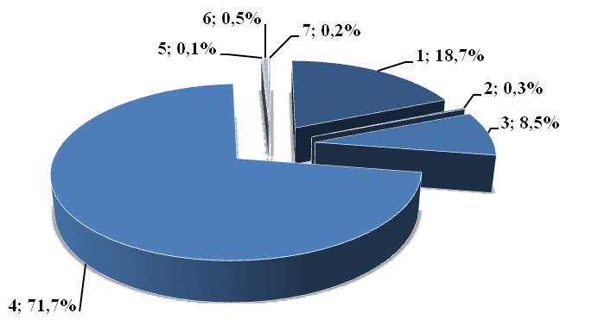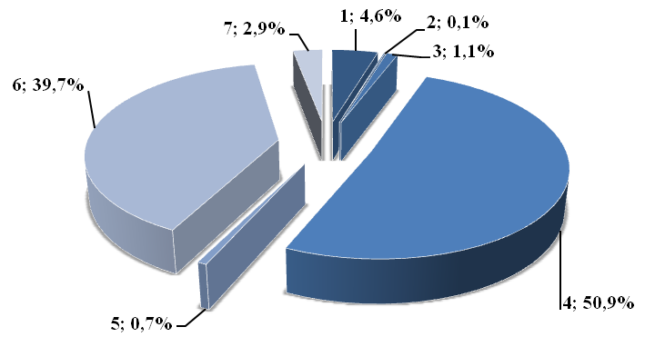
2016 рік 2017 рік

Рис. 1. Розподіл фінансування у 2016-2017 рр. регіонами України інноваційної діяльності на основі стратегічних пріоритетів, (%).

За профілем затверджених Урядом 41 середньострокових пріоритетів загальнодержавного рівня на 2017-2021 рр. (додаток В) фінансувалося 23 або 56,1% (у 2016 р. – 30 із 53 або 56,6%) регіональних напрямів, з яких найбільші частки – за двома стратегічними напрямами: 1 Освоєння нових технологій транспортування енергії, впровадження енергоефективних, ресурсозберігаючих технологій, освоєння альтернативних джерел енергії (6 із 7 або 85,7%) та 6 Широке застосування технологій більш чистого виробництва та охорони навколишнього природного середовища» (4 із 5 або 80,0%); найменша частка – за напрямом 7 Розвиток сучасних інформаційних, комунікаційних технологій, робототехніки (2 із 7 або 0,3%).
У 2017 р. майже всі обсяги фінансування (99,4%) здійснено у чотирьох областях: Донецькій (1118877,36 тис. грн, або 94,0% – найбільші обсяги), Запорізькій (14053,63 тис. грн, або 1,2% – четверта позиція), Івано-Франківській (15385,3 тис. грн, або 1,3% – третя позиція) та Чернігівській (33962,20 тис. грн, або 2,9% – друга позиція). Решта областей мали незначні частки (нижче 1,0%) обсягів фінансування, з яких найменші – у Херсонській (188,12 тис. грн, або 0,02%).
У 2016 р. загальна частка обсягів фінансування також була 99,4% у цих областях на тих же позиціях, тобто найбільші обсяги фінансування були у Донецькій (822959,54 тис. грн, або 77,9%) та дещо менші в Запорізькій (13290,24 тис. грн, або 1,3%), Івано-Франківській (91771,60 тис. грн, або 8,7%) та Чернігівській (122000,00 тис. грн, або 11,5%) областях. Найменші обсяги були у Тернопільській (135,10 тис. грн, або 0,01%) і Хмельницькій (129,70 тис. грн, або 0,01%) областях (рис. 2, табл. 1.15 додатку А).
За видами інноваційної діяльності кошти спрямовано на:
- реалізацію інноваційних проектів, програм (найбільші обсяги – 994917,02 тис. грн, або 83,6%, що на 7,3 в. п. більше порівняно з 2016 р.) – за профілем п’яти пріоритетних напрямів: 1 (енергетична сфера), 3 (сфера виробництва матеріалів, наноматеріалів та нанотехнологій, 4 (АПК), 5 (сфера медицини) та 6 (охорона навколишнього природного середовища), з яких майже всі обсяги (916737,52 тис. грн, або 92,1%) – за 4-им (448911,12 тис. грн, або 45,1%) та 6-м (467826,40 тис. грн, або 47,0% - найбільша частка) напрямами;
- придбання інших зовнішніх знань, нових технологій у матеріальній та нематеріальній формі (найменші обсяги – 3,0 тис. грн, або 0,0003%) – за профілем 2-го (сфера транспорту) та 5-го (сфера медицини) напрямів;
- проведення НДДКР (36878,37 тис. грн, або 3,1%) – за профілем усіх семи стратегічних пріоритетів, з яких більше половини (62,9%) – за 1-м (10700,17 тис. грн, або 29,0%) та 3-м (12493,26 тис. грн, або 33,9% - найбільша частка) ;
- «Інше» (157746,22 тис. грн, або 13,2997%).
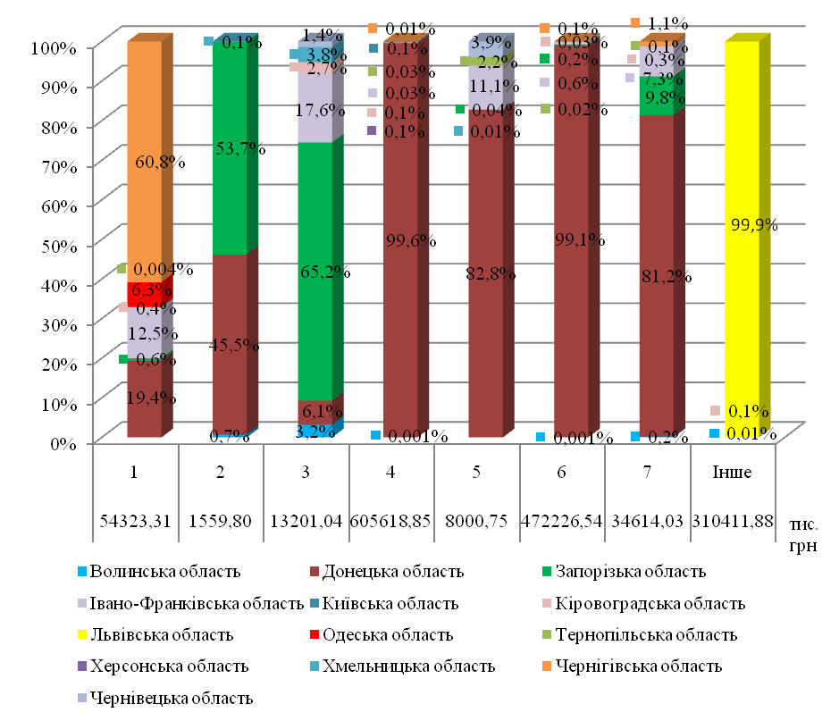

Рис. 2. Розподіл фінансування у 2017 р. регіонами України інноваційної діяльності на основі стратегічних пріоритетів. (тис. грн., %).

Інноваційну діяльність здійснювали 199, або 113,1% порівняно з 2016 р. (176) суб’єктів, з яких 149 або 74,9% (у 2016 р. – 175) – за пріоритетними напрямами, при цьому наукових установ та закладів вищої освіти (ЗВО) було 102 або 68,5% (у 2016 р. – 80 або 45,7%) та малих підприємств – 47 або 31,5% (у 2016 р. – 95 або 54,3%). Поза стратегічними пріоритетами (напрям «Інше») інноваційну діяльність здійснювали 50 інноваційних суб’єктів у трьох областях: Волинській (1), Кіровоградській (1) та майже всі – у Львівській (48), у 2016 р. – один інноваційний суб’єкт – ЗВО у Кіровоградській обл.
Майже половина суб’єктів (69 або 46,3%) здійснювала інноваційну діяльність за профілем середньострокових пріоритетів двох стратегічних напрямів: 3 Освоєння нових технологій виробництва матеріалів, їх оброблення і з'єднання, створення індустрії наноматеріалів та нанотехнологій (34) та 4 Технологічне оновлення та розвиток агропромислового комплексу (35), найменша кількість суб’єктів (по 12 або по 8,1%) – за профілем двох напрямів: 5 Впровадження нових технологій та обладнання для якісного медичного обслуговування, лікування, фармацевтики і 6 Широке застосування технологій більш чистого виробництва та охорони навколишнього природного середовища. При цьому найбільша кількість наукових установ та закладів вищої освіти здійснювала інноваційну діяльність за профілем 3-го пріоритету (32), найменша– за профілем 4-го пріоритету (5).
Фінансування інноваційної діяльності на регіональному рівні за профілем пріоритетних напрямів здійснено за бюджетні кошти (22818,74 тис. грн, або 1,9% та 111,8% порівняно з 2016 р.) і власні кошти підприємств та замовників (1166725,57 тис. грн, або 98,1% та 112,6% порівняно з 2016 р.). При цьому, незважаючи на абсолютне зростання обсягів коштів порівняно з 2016 р., їх частки не змінилися, а всі бюджетні кошти також, як і в 2016 р., спрямовано за регіональними пріоритетами.
Загалом із 23 профінансованих у 2017 р. середньострокових пріоритетів переважні обсяги фінансування (1169866,69 тис. грн, або 98,4% спрямовано на 9 середньострокових пріоритетів за профілем шістьох стратегічних напрямів (крім сфери транспорту), з яких 1072576,75 тис. грн, або 91,7% – на три середньострокових пріоритети: 4.1, 4.4 (сфера АПК) та 6.5 (сфера охорони навколишнього природного середовища). У 2016 р. майже всі кошти (1035684,01 тис. грн, або 98,1%) було спрямовано на 12 із 30 профінансованих регіональних пріоритетів за тематикою всіх сімох стратегічних напрямів. (рис. 3).
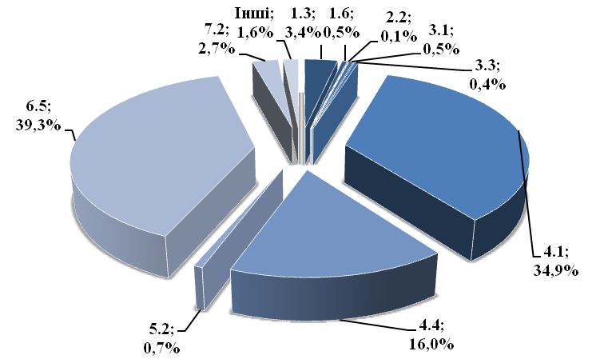
Рис. 3 Топ-9 середньострокових пріоритетних напрямів інноваційної діяльності регіонального рівня у 2017 р., (%).*

* Середньострокові пріоритети інноваційної діяльності загальнодержавного рівня, затверджені постановою КМУ від 28.12.2016 № 1056:

Фінансове забезпечення у 2017 р. в регіонах України інноваційної діяльності на основі стратегічних пріоритетів і середньострокових пріоритетних напрямів загальнодержавного рівня
I Освоєння нових технологій транспортування енергії, впровадження енергоефективних, ресурсозберігаючих технологій, освоєння альтернативних джерел енергії

У 2017 р. обсяг фінансування напряму становив 54323,30 тис. грн, або 4,6% від загальних обсягів фінансування пріоритетів, що у 3,6 разу менше порівняно з 2016 р. (197762,57 тис. грн з часткою 18,7%), при цьому, незважаючи на таке зменшення обсягів, напрям займає третю позицію (у 2016 р. – другу).
Слід зазначити, що перелік середньострокових пріоритетів, затверджених Урядом на 2017-2021 за першим стратегічним напрямом, не зазнав змін порівняно з їх переліком на 2012-2016 рр,, що дає можливість здійснити порівняння регіональних напрямів за обсягами фінансування та спрямуванням видатків за профілем середньострокових пріоритетів.
За профілем загальнодержавних середньострокових пріоритетів (додаток В) фінансувалося 6 із 7 регіональних напрямів: 1.1, 1.2, 1.3, 1.4, 1.5 та 1.6, при цьому переважну більшість коштів, виділених на пріоритет, спрямовано за середньостроковим напрямом 1.3 Освоєння нових технологій отримання альтернативних видів палива (40908,30 тис. грн, або 75,3:%) (у 2016 р. – за цим напрямом також спрямовано найбільшу частку коштів – 29182,38 тис. грн, або 65,3%), найменшу частку коштів (1,2%) – за двома напрямами: 1.2 Освоєння нових технологій створення енергогенеруючих потужностей на основі когенераційних установок (429,87 тис. грн, або 0,8%) та І.4 Освоєння нових технологій будівництва енергоефективних житлових та комунально-побутових будівель і приміщень (241,90 або 0,5% – найменші обсяги).
Не фінансувався (як і в 2016 р.) лише напрям 1.7 Освоєння нових технологій використання теплових насосів. (рис. 4, табл. 1.1 додатку А).
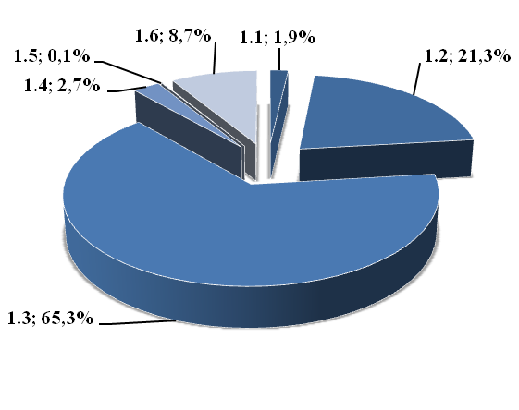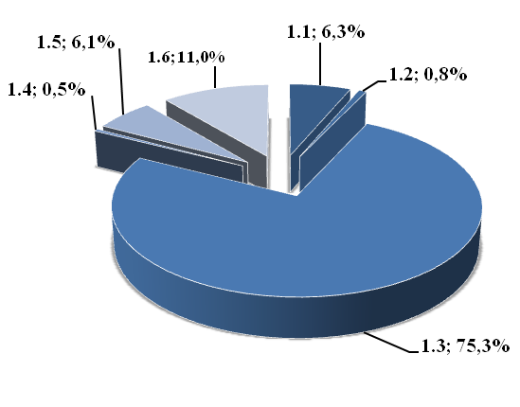
2016 рік 2017 рік
Рис. 4 Розподіл фінансування у 2016-2017 рр. регіонами України інноваційної діяльності регіонального рівня на основі середньострокових пріоритетних напрямів загальнодержавного рівня І стратегічного пріоритету, (%).
Фінансування пріоритетів здійснено у тих же 7 областях, що і в 2016 р., із збереженням позицій, тобто, як і в 2016 р., переважну більшість коштів (43537,87 тис. грн. або 80,2%) виділено у Донецькій (10537,87 тис. грн, або 19,4%) та Чернігівській (33000,00 тис. грн, або 60.8% – найбільші обсяги ) областях, а найменші обсяги – у Тернопільській області (2,40 тис. грн, або 0.004%). (рис. 5, табл.1.1 додатку А).
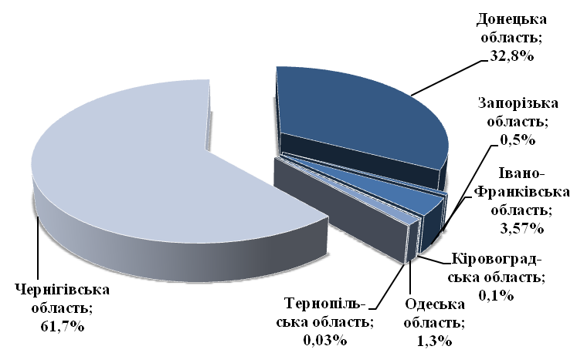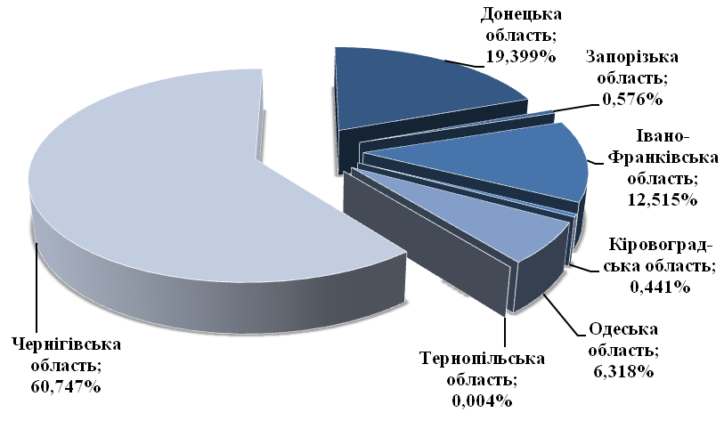
2016 рік 2017 рік
Рис. 5. Розподіл фінансування у 2016-2017 рр. інноваційної діяльності регіонального рівня на основі І стратегічного пріоритету у розрізі регіонів України, (%).
За видами інноваційної діяльності більшість коштів спрямовано на реалізацію інноваційних проектів, програм (43108,00 тис. грн, або 79,4% – у
Донецькій, Івано-Франківській та Чернігівській областях); меншу частку (20,6%) – на проведення НДДКР (10700,17 тис. грн, або 19,7% – у Донецькій, Івано-Франківській, Кіровоградській, Одеській та Тернопільській областях) та «Інше» (515,14 тис. грн, або 0,9% – у Запорізькій та Івано-Франківській областях).
Фінансування інноваційної діяльності здійснювалося із бюджетів (5566,10 тис. грн, або 10,2%) та за рахунок власних коштів підприємств або замовників (48757,20 тис. грн, або 89,8%), при цьому частка бюджетних коштів порівняно з 2016 р. (11630,79 тис. грн, або 5,9%) збільшилася на 4,3 в п., незважаючи на зменшення майже вдвічі їх абсолютних обсягів. (табл. 1.2 додатку А).
II Освоєння нових технологій високотехнологічного розвитку транспортної системи, ракетно-космічної галузі, авіа- і суднобудування, озброєння та військової техніки
У 2017 р. за профілем загальнодержавних середньострокових пріоритетів (додаток В) цього пріоритету із 4-х фінансувалися 2 регіональних напрями: 2.2 та 2.3, на які спрямовано 1559,80 тис. грн, або 0,1% від загальних обсягів фінансування стратегічних напрямів (остання – сьома позиція) та в 1,8 разу менше порівняно з 2016 р. (2812,20 тис. грн, або 0,3% – була п’ята позиція), з яких більшу частину коштів виділено за напрямом 2.2 Розвиток транспортної логістики, розроблення та впровадження інтелектуальних та цифрових систем (850,90 тис. грн, або 54,6%), а меншу – за напрямом 2.3 Створення нових поколінь техніки і технологій в авіа-, судно- та ракетно-космічній галузі (708,90 тис. грн, або 45,4%) (рис. 6, табл. 1.3 додатку А).
Не було профінансовано напрями за профілем середньострокових загальнодержавних інноваційних пріоритетів 2.1 і 2.4.
Перелік середньострокових пріоритетів за цим стратегічним напрямом порівняно з 2016 р. зазнав змін у частині оптимізації кількості пріоритетів (стало 4 замість 7) та осучаснення тематики, тому їх порівняння здійснено за загальними обсягами фінансування.
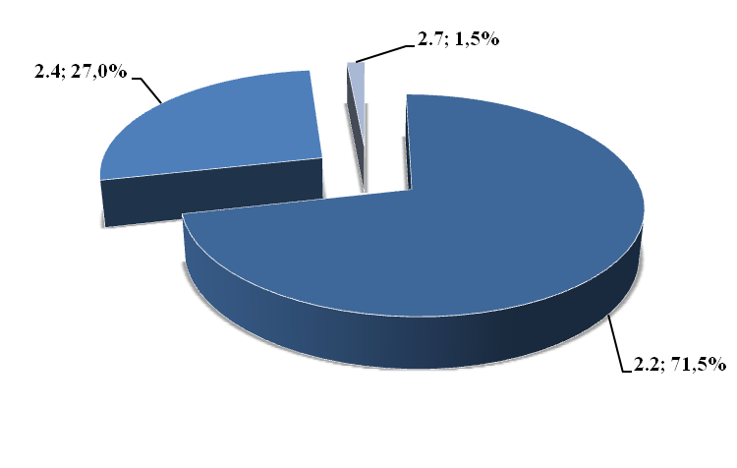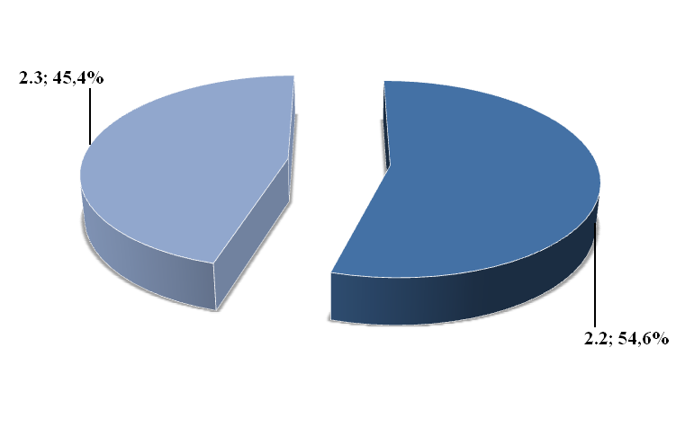
2016 рік 2017 рік
Рис. 6. Розподіл фінансування у 2016-2017 рр. регіонами України інноваційної діяльності регіонального рівня на основі середньострокових пріоритетних напрямів загальнодержавного рівня ІІ стратегічним пріоритету, (%).
Видатки здійснено у 4-х (у 2016 р. – у 5-х) областях (без Тернопільської області), з яких майже всі кошти (1546,70 тис. грн, або 99,2%) у двох: Донецькій (708,9 тис. грн, або 45,5%) та Запорізькій (837,80 тис. грн, або 53,7%) областях. Найменші обсяги коштів профінансовано у Хмельницькій області (2,10 тис. грн, або 0,1%). (рис. 7)
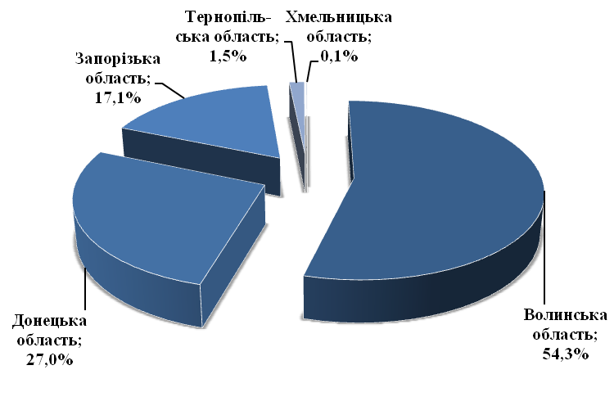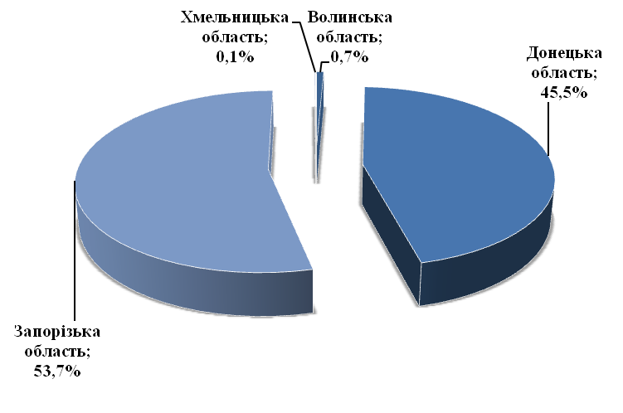
2016 рік 2017 рік
Рис. 7 Розподіл фінансування у 2016-2017 рр. інноваційної діяльності регіонального рівня на основі ІІ стратегічного пріоритету у розрізі регіонів України, (%).
За видами інноваційної діяльності майже всі кошти (1557,70 тис. грн, або 99,9%) спрямовано на проведення НДДКР (Волинська, Донецька і Запорізька області) та 2,10 тис. грн, або 0,1% – на придбання інших зовнішніх знань (Хмельницька область). При цьому види діяльності та частки їх фінансування були такими ж, як і в 2016 році.
Фінансування інноваційної діяльності здійснювалося із бюджету (708,90 тис. грн. або 45,5%), і як і в 2016 р. (758,91 тис. грн, або 27,0%), лише у Донецькій області, та за рахунок власних коштів підприємств і замовників – 54,5%, (у 2016 р. – 73,0%) у решті 3-х областей (рис. 7, табл.1.4 додатку А).
III Освоєння нових технологій виробництва матеріалів, їх оброблення і з'єднання, створення індустрії наноматеріалів та нанотехнологій
За цим пріоритетом профінансовано половина (4 із 8, у 2016 р. – 6 із 8 ) регіональних пріоритетних напрямів за профілем загальнодержавних пріоритетів 3.1; 3,3; 3.4 та 3.5 (додаток В), на які спрямовано 13201,03 тис. грн, або 1,1% від загальних обсягів фінансування пріоритетних напрямів та 132,9% порівняно з 2016 р. (9930,68 тис. грн, або 8,5% – третя позиція). При цьому, незважаючи на суттєве зростання обсягів фінансування, позиція за часткою фінансування у загальних обсягах перемістилася з третьої у 2016 р. на п’яту в 2017 р.
Перелік середньострокових пріоритетів цього стратегічного напряму порівняно з 2016 р. зазнав змін в частині осучаснення тематики, тому їх порівняння здійснено за загальними обсягами фінансування.
Переважні обсяги фінансування (10252,21 тис. грн, або 77,6%) здійснено за профілем двох середньострокових напрямів: 3.1 Освоєння нових технологій отримання, оброблення і застосування композиційних та композиційно-градієнтних матеріалів (5442,03 тис. грн, або 41,2% – найбільші обсяги) і 3.3 Промислове освоєння нових технологій отримання, оброблення і з'єднання конструкційних, функціональних та інструментальних матеріалів (4810,18 тис. грн, або 36,4%), найменші – за профілем напряму 3.5 Освоєння нових технологій отримання, оброблення і застосування функціональних матеріалів у біології та медицині (526,30 тис. грн, або 4.0%) (рис.8, табл.1.5 додатку А).
Не фінансувалися регіональні напрями за профілем чотирьох (у 2016 р. – двох) середньострокових пріоритетів: 3.2; 3.6; 3.7 і 3.8.
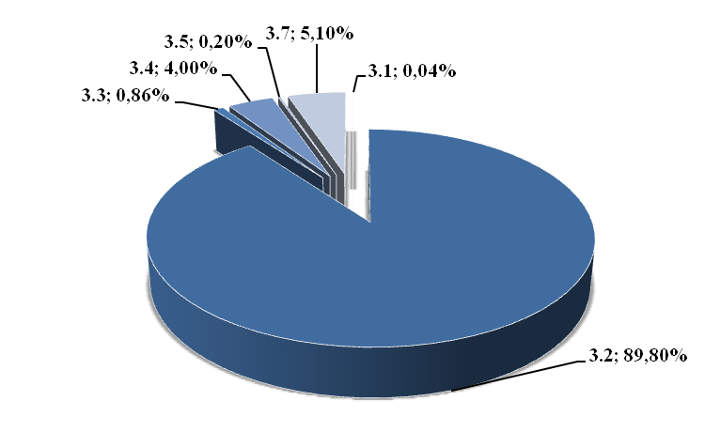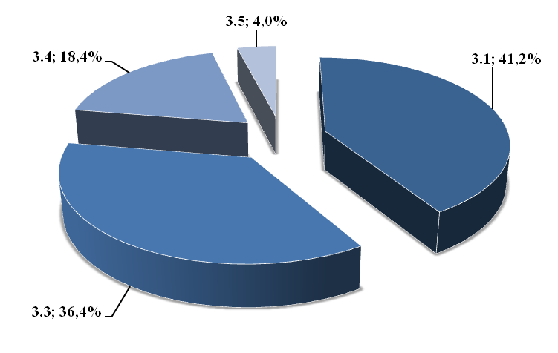
2016 рік 2017 рік

Рис. 8 Розподіл фінансування у 2016-2017 рр. інноваційної діяльності регіонального рівня на основі середньострокових пріоритетних напрямів загальнодержавного рівня ІІІ стратегічного пріоритету, (%).
Фінансування середньострокових пріоритетів відбувалося у семи .(у 2016 р. – у чотирьох) областях, з яких переважні обсяги (10935,47 тис. грн, або 82,7%) у двох: Запорізькій (8613,87 тис. грн, або 65,2% – найбільші) та Івано-Франківській (2321,60 тис. грн, або 17,6%); найменші – у Чернівецькій (190,00 тис. грн, або 1,4%). У 2016 р. найбільші обсяги фінансування здійснено в Івано-Франківській (80620,50 тис. грн, або 89,6%), а найменші – у Волинській (33,40 тис. грн, або 0,04%). (рис. 9, таблиця 1.6 додатку А).

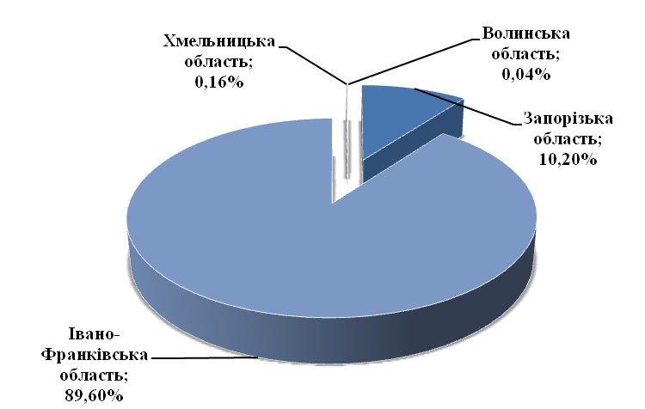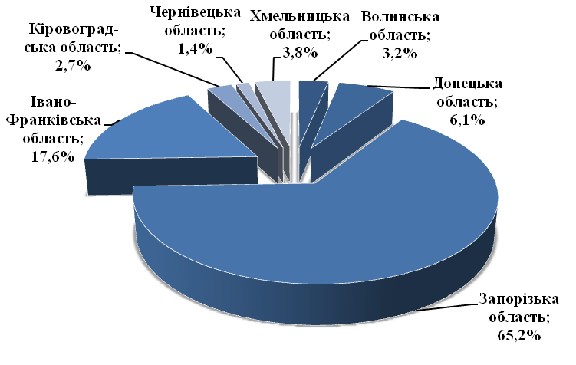
2016 рік 2017 рік
Рис. 9 Розподіл фінансування у 2016-2017 рр. інноваційної діяльності регіонального рівня на основі ІІІ стратегічного пріоритету у розрізі регіонів України, (%).
За видами інноваційної діяльності переважну більшість коштів спрямовано на проведення НДДКР (12493,26 тис. грн, або 94,6%) – у всіх семи областях; найменшу – на реалізацію інноваційних проектів, програм (210,00 тис. грн, або 1,6% лише у Донецькій області), а решту 497,77 тис. грн, або 3,8% – на «Інше» (лише у Запорізькій обл.).
Фінансування інноваційної діяльності здійснювалося з бюджетів (5643,37 тис. грн, або 42,8%) у трьох областях: Запорізькій (3221.77 тис. грн, або 57,1% – найбільша частка), Івано-Франківській (1921,60 тис. грн, або 34,1%) і Хмельницькій (500,00 тис. грн, або 8,8%) (у 2016 р. – 3295,88 тис. грн, або 3,7% також із бюджетів у цих трьох областях) та за рахунок власних коштів підприємств (57,2%, у 2016 р. – 96,3%) (табл. 1.6 додатку А).
IV Технологічне оновлення та розвиток агропромислового комплексу
Фінансування інноваційної діяльності на основі цього стратегічного пріоритету становило 605618,85 тис. грн, або 50,9% від загальних обсягів фінансування пріоритетів, що на 20,0% менше порівняно з 2016 р (757094,45 тис. грн. або 71,7%). Незважаючи на зменшення у 2017 р. обсягів та частки фінансування, напрям АПК, як і в 2016 р., займає першу позицію серед семи стратегічних напрямів.
Перелік середньострокових пріоритетів за цим стратегічним напрямом порівняно з 2016 р. зазнав змін в частині оптимізації кількості пріоритетів (стало 7 замість 8) та осучаснення тематики, тому їх порівняння здійснено за загальними обсягами фінансування.
У 2017 р. фінансувалося 4 із 7 (у 2016 р. – 5 із 8) напрямів регіонального рівня за профілем середньострокових загальнодержавних пріоритетів (додаток В) 4.1; 4.2; 4.3 і 4.4, при цьому найбільші обсяги спрямовано за середньостроковим напрямом 4.1. Розроблення та впровадження технологій виробництва, збереження і переробки високоякісної рослинницької продукції (414744,35 тис. грн, або 68,50%); найменші – за напрямом 4.2 Розроблення та впровадження технологій адаптивного ґрунтоохоронного землеробства (176,00 або 0,03%). (рис. 10, табл.1.7 додатку А).
Не фінансувалися напрями за профілем середньострокових пріоритетів 4,5; 4,6 та 4.7.
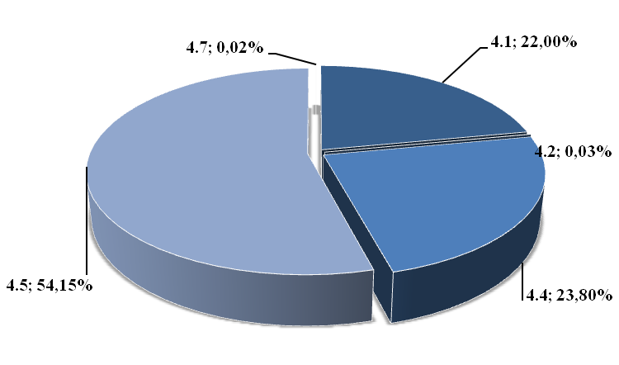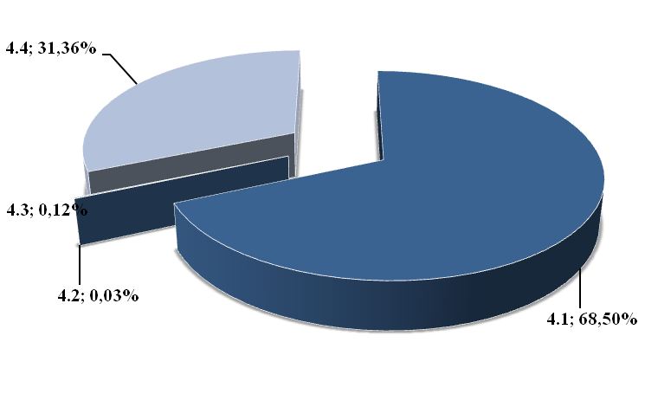
2016 рік 2017 рік
Рис. 10. Розподіл фінансування у 2016-2017 рр. інноваційної діяльності регіонального рівня на основі середньострокових пріоритетних напрямів загальнодержавного рівня IV стратегічного пріоритету, (%).
Фінансування середньострокових пріоритетів здійснено у восьми (у 2016 р. – у п’ятьох) областях, серед яких у Донецькій (як і в 2016 р.) – майже всі обсяги (604217,80 тис. грн, або 99,769%), найменші – у Волинській (6,0 тис. грн, або 0,001%), у 2016 р. – у Кіровоградській (35,00 тис. грн, або 0,005%). (рис. 11, табл.1.8 Додатку А).
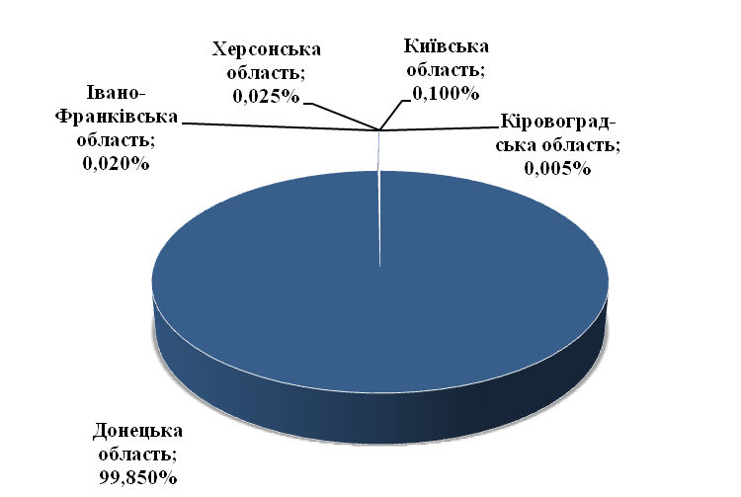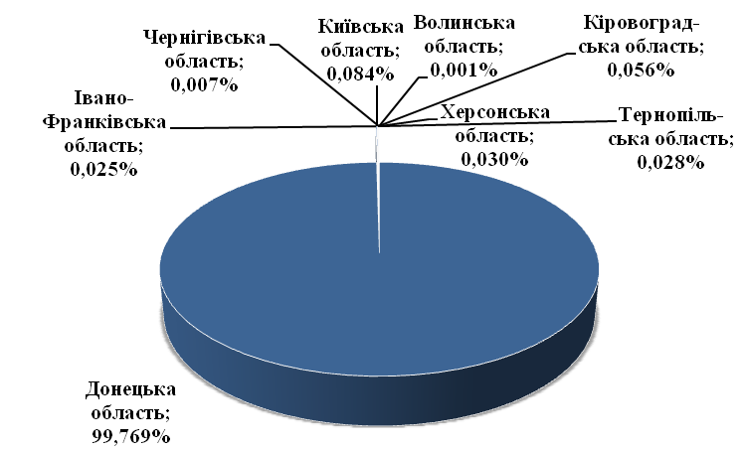
2016 рік 2017 рік
Рис. 11. Розподіл фінансування у 2016-2017 рр. інноваційної діяльності регіонального рівня на основі IV стратегічного пріоритету у розрізі регіонів України, (%).

За видами інноваційної діяльності, як і в 2016 р., переважну більшість коштів спрямовано на реалізацію інноваційних проектів, програм (448911,12 тис. грн, або 74,1% ( у 2016 р. – 79,9% ) у Донецькій та Херсонській областях; решту 25,9% – на проведення НДДКР (1212,93 тис. грн, або 0,2% у шести областях (у 2016 р. – 0,1% у трьох), крім Донецької та Херсонської) та на «Інше»(155494,80 тис. грн, або 25,7% (у2016 р. – 20,0%) лише у Донецькій області).
Тобто, інноваційна діяльність регіонального рівня у 2017 р. у сфері АПК здійснювалася за тими ж видами та майже з тими ж частками обсягів фінансування, що і в 2016 р.
Фінансування здійснено з бюджету (509,32 тис. грн, або 0.1% в Івано-Франківській, Тернопільській та Херсонській областях майже в рівних частках) та за власні кошти підприємств і організацій (605109,53 тис. грн, або 99,9%) із збереженням пропорцій фінансування 2016 р. (0,04% та 99,96% відповідно) (табл.1.8 Додатку А).
V Впровадження нових технологій та обладнання для якісного медичного обслуговування, лікування, фармацевтики
У 2017 р. фінансування інноваційної діяльності за тематикою даного стратегічного напряму становило 8000,75 тис. грн, або 0,7% (шоста –передостання позиція) від загального обсягу фінансування пріоритетів, що у 6,4 разу більше порівняно з 2016 р (1249,68 тис. грн, або 0,1% – була остання позиція).
Перелік середньострокових пріоритетів за цим стратегічним напрямом порівняно з 2016 р. зазнав найбільших змін в частині зменшення кількості пріоритетів (стало 2 замість 10) та оптимізації тематики, тому їх порівняння здійснено за загальними обсягами фінансування.
За профілем середньострокових пріоритетів із двох напрямів фінансувався лише напрям 5.2 Розроблення нових методів діагностики, лікування та профілактики найбільш поширених захворювань людини (табл. 1.9 додатку А).
Фінансування відбувалося у шести (у 2016 р. – у чотирьох) областях, серед яких переважна частка обсягів (93,90%) – у Донецькій (6622,97 тис. грн, або 82,80% – найбільша частка) та Івано-Франківській (888,30 тис. грн, або 11,10%), а незначна частка (0,05 %) – у Запорізькій (3,00 тис. грн, або 0,04%) та Хмельницькій (0,6 тис. грн, або 0,01% – найменша частка) областях. (рис. 12, табл. 1.9 додатку А).
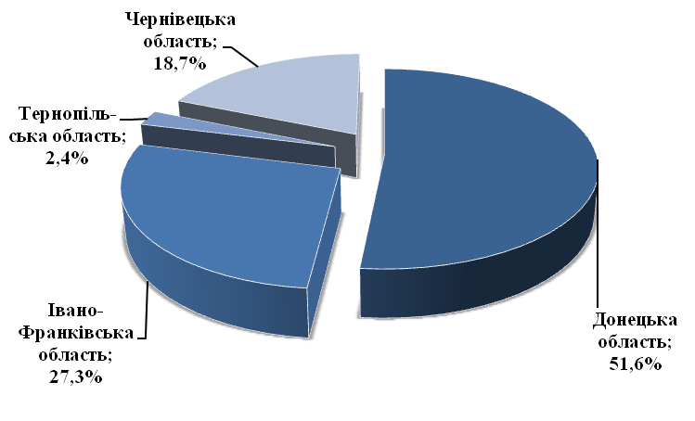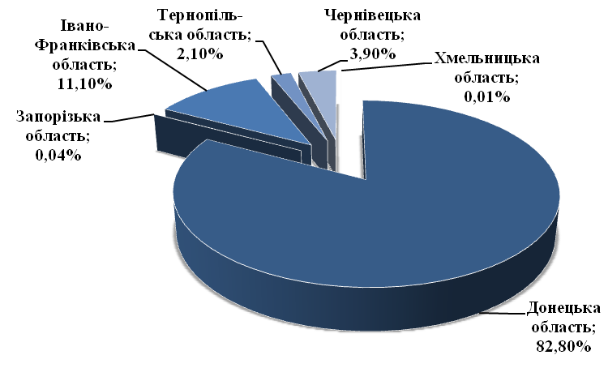
2016 рік 2017 рік
Рис. 12. Розподіл фінансування у 2016-2017 рр. інноваційної діяльності регіонального рівня на основі V стратегічного пріоритету у розрізі регіонів України, (%).
За напрямами інноваційної діяльності майже всі кошти (98,8%) спрямовано на реалізацію інноваційних проектів, програм (4805,40 тис. грн, або 60,1% у Донецькій обл.) та проведення НДДКР (3099,15 тис. грн, або 38,7% у Донецькій, Івано-Франківській, Тернопільській та Чернівецькій областях), а решту 1,2% – на придбання інших зовнішніх знань (нових технологій - у матеріальній та нематеріальній формі (1,0 тис. грн, або 0,01% у Хмельницькій області) та на «Інше» (95,30 тис. грн, або 1,19% у Донецькій та Запорізькій областях). У 2016 р. всі кошти спрямовано на проведення НДДКР.
Фінансування напрямів здійснено з бюджету (2778,07 тис. грн, або 34,7%) у Донецькій (1724,97 тис. грн – найбільші обсяги), Івано-Франківській (710,00 тис. грн) , Тернопільській (30,0 тис. грн – найменші обсяги) та Чернівецькій (лише з бюджету –313,10 тис. грн) областях і за власні кошти замовників (5222,68 тис. грн, або 65,3% у п’яти, крім Чернівецької, областях).
У 2016 р. фінансування здійснено з бюджету (68,1%) у Донецькій та Івано-Франківській областях і за власні кошти замовників (31,9%) в Івано-Франківській, Тернопільській та Чернігівській областях. (табл.1.10 додатку А).
VI Широке застосування технологій більш чистого виробництва та охорони навколишнього природного середовища
У 2017 р. фінансування на основі стратегічного напряму становило 472226,54 тис. грн, або 39,7% (друга позиція) від загального обсягу фінансування пріоритетних напрямів, що у 100,8 разу більше порівняно з 2016 р. (4683,75 тис. грн, або 0,5% – була четверта позиція).
Слід зазначити, що перелік середньострокових пріоритетів, затверджених Урядом на 2017-2021 за шостим стратегічним напрямом, не зазнав змін порівняно з їх переліком на 2012-2016 рр, тому можна здійснити порівняння реалізації регіональних напрямів щодо 2016 р. за обсягами фінансування та за спрямуванням видатків за профілем середньострокових пріоритетів.
За профілем середньострокових загальнодержавних пріоритетів (додаток В) у 2017 р., як і в 2016 р., фінансувалося 4 з 5 напрямів (6.1; 6.2; 6.3 та 6.5), при цьому майже всі обсяги коштів виділено за напрямом 6.5 Застосування технологій зменшення шкідливих викидів та скидів (467832,40 тис. грн, або 99,07% (у 2016 р. – за напрямом 6.1 Застосування технологій раціонального надро- та землекористування (94,85%), а найменші – за напрямом 6.2 Впровадження прогресивних технологій водозабезпечення, водокористування та водовідведення (210,00 тис. грн, або 0,04%), у 2016 р – за напрямом 6.3 Застосування технологій замкненого циклу, технологій очищення, переробки та утилізації промислових і побутових відходів (2,1 тис. грн, або 0,04%). (рис. 13, табл.1.11 додатку А).
Не було фінансування (як і в 2016 р.) інноваційної діяльності за тематикою середньострокового пріоритету 6.4 Застосування технологій поводження з радіоактивними відходами та зменшення їх негативного впливу на навколишнє природне середовище.
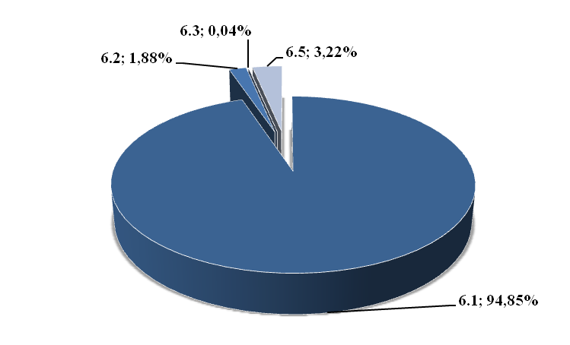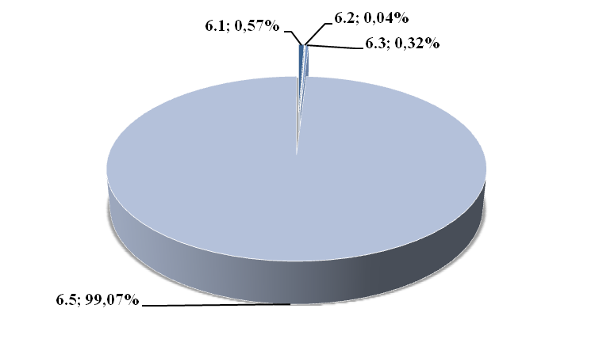
2016 рік 2017 рік
Рис. 13. Розподіл фінансування у 2016-2017 рр. інноваційної діяльності регіонального рівня на основі середньострокових пріоритетних напрямів загальнодержавного рівня VI стратегічного пріоритету, (%).
Фінансування здійснено у семи (у 2016 р. – у п’яти) областях, серед яких майже всі обсяги – у Донецькій (99,08%) та у незначних частках (до 0,1%) – у шести областях із найменшою – у Волинській (6,00 тис. грн, або 0,001%). У 2016 р. найбільші обсяги фінансування були в Івано-Франківській області (3640,30 тис. грн, або 77,7%) (рис. 14, табл. 1.11 додатку А).
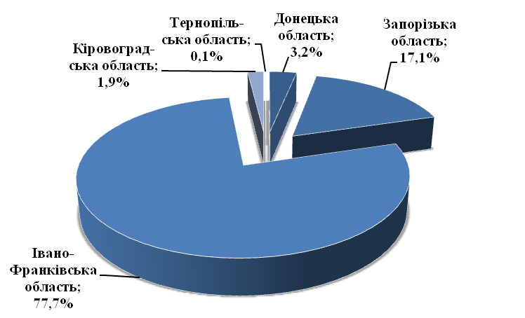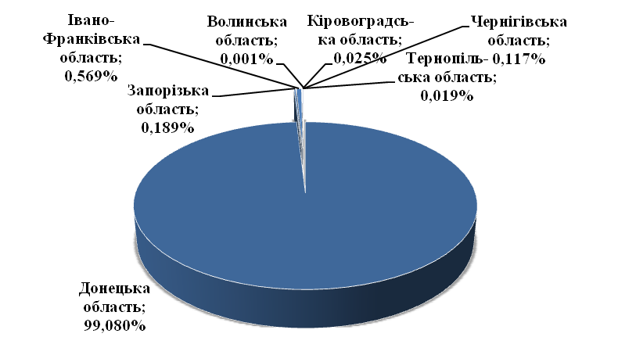
2016 рік 2017 рік
Рис. 14. Розподіл фінансування у 2016-2017 рр. інноваційної діяльності регіонального рівня на основі VI стратегічного пріоритету у розрізі регіонів України, (%).
За напрямами інноваційної діяльності у 2017 р. майже всі кошти спрямовано на реалізацію інноваційних проектів, програм (467826,40 тис. грн, або 99,1% у Донецькій обл.), а решту – на проведення НДДКР (3256,92 тис. грн, або 0,7% – у всіх семи областях, та на напрям «Інше» (1143,22 тис. грн, або 0,2% – у Запорізькій та Івано-Франківській областях). У 2016 р. майже всі кошти виділено на проведення НДДКР (4090,65 тис. грн, або 87,3% – в усіх п’яти областях, з яких найбільше – в Івано-Франківській області (3047,20 тис. грн, або 74,5%) та на напрям «Інше» (593,10 тис. грн. або 12,3% – лише в Івано-Франківській області.
Фінансування здійснено з бюджету (3258,54 тис. грн, або 0,7%) у шести областях (крім Кіровоградської) та за власні кошти підприємств – 468968,00 тис. грн, або 99,3% (у п’яти областях, крім Тернопільської та Чернігівської).
У 2016 р. майже в рівних частках фінансування здійснено з бюджету (50,8%, при цьому майже всі кошти – в Івано-франківській області) та за власні кошти підприємств – 49,2%. (табл.1.12 додатку А).

VII Розвиток сучасних інформаційних, комунікаційних технологій, робототехніки
У 2017 р. фінансування інноваційної діяльності за тематикою стратегічного пріоритету становило 34614,03 тис. грн, або 2,9% від загального обсягу фінансування пріоритетів (четверта позиція), що у 15,3 разу більше порівняно з 2016 р. (2261,91 тис. грн, або 0,2% – була передостання позиція).
За профілем середньострокових загальнодержавних пріоритетів (додаток В) фінансувалося 2 із 8 (у 2016 р. – 5 із 8) напрямів: 7.1 та 7.2, з яких переважні обсяги коштів виділено за напрямом 7.2 Розвиток систем інтелектуального моделювання для розв'язання задач у галузях економіки; обороноздатності держави; управління складними об'єктами в екології, біології та медицині; освіти; робототехніки та складних техногенних систем (32132,43 тис. грн, або 92,8%). (рис. 15, табл. 1.13 Додатку А).
Не було фінансування інноваційної діяльності за тематикою середньострокових пріоритетів 7.3 - 7.8.
Тематика середньострокових пріоритетів сфери ІКТ на 2017-2021 рр. зазнала значних змін порівняно з переліком 2012-2016 рр. в частині осучаснення, тому порівняти 3з 2016 р. їх можна тільки за загальними обсягами фінансування та кількістю пріоритетів, яка не змінилася.
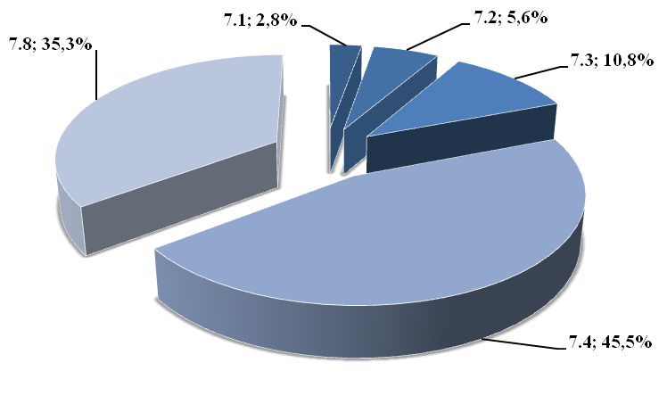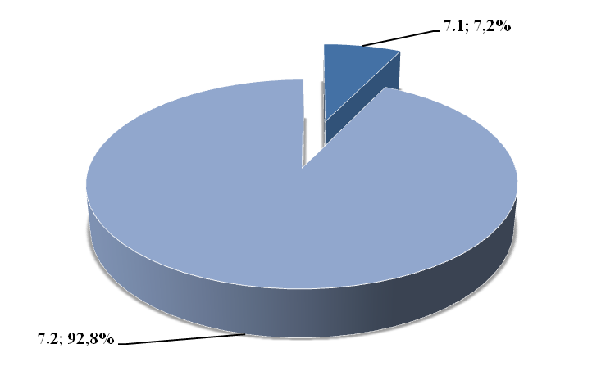
2016 рік 2017 рік
Рис. 15. Розподіл фінансування у 2016-2017 рр. інноваційної діяльності регіонального рівня на основі середньострокових пріоритетних напрямів загальнодержавного рівня VII стратегічного пріоритету, (%).
Фінансування здійснено у семи (у 2016 р. у чотирьох) областях, з яких найбільші обсяги у Донецькій області (28106,76 тис. грн, або 81,2%), найменші – у Тернопільській (20,00 тис. грн, або 0,1%). (рис. 16, табл. 1.13 Додатку А).
У 2016 р. найбільші обсяги фінансування напряму були у Запорізькій області (1923,00 тис. грн, або 85,0%).
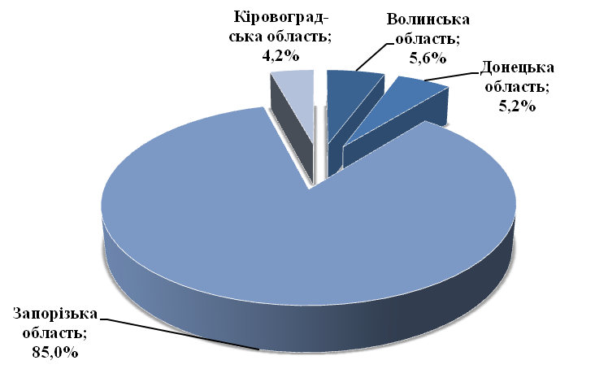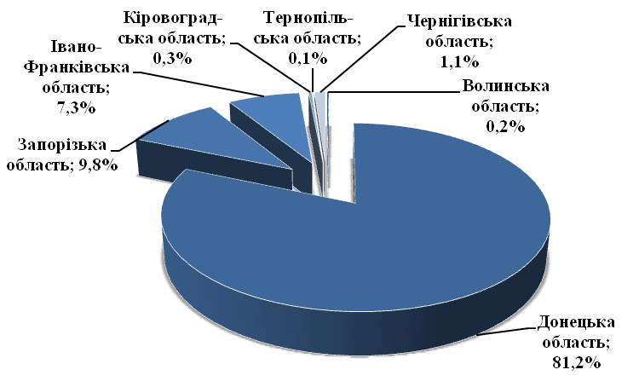
2016 рік 2017 рік
Рис. 16. Розподіл фінансування у 2016-2017 рр. інноваційної діяльності регіонального рівня на основі VII стратегічного пріоритету у розрізі регіонів України, (%)
За напрямами інноваційної діяльності переважні обсяги коштів спрямовано на реалізацію інноваційних проектів, програм (30055,80 тис. грн, або 86,8% у Донецькій та Івано-Франківській областях), а решту – на проведення НДДКР (4558,24 тис. грн, або 13,2% у шести областях, крім Івано-Франківської). У 2016 р. кошти було спрямовано тільки на проведення НДДКР.
Фінансування здійснено з бюджету (4354,44 тис. грн, або 12,6% у Донецькій та Запорізькій областях) та за власні кошти замовників (30259,59 тис. грн, або 87,4% у всіх семи областях). У 2016 р. майже в рівних частках фінансування здійснено з бюджету (52,2% також у Донецькій та Запорізькій областях) та за власні кошти підприємств (47,8% у всіх чотирьох областях). (табл. 1.14 Додатку А).
Отже, як свідчать результати проведеного дослідження, у 2017 р. найбільш активно здійснювалася реалізація інноваційних напрямів регіонального рівня на основі середньострокових пріоритетних напрямів інноваційної діяльності загальнодержавного рівня у трьох сферах: АПК (4 стратегічний напрям – лідер), охорони навколишнього природного середовища (6 стратегічний напрям) та енергетики (1 стратегічний напрям); у 2016 р. – у сферах АПК, енергетики та виробництва матеріалів, найменш – у сфері медицини. Тобто, порівняно з 2016 р., лідером залишилася сфера АПК, водночас, активізувалася діяльність у сфері охорони навколишнього природного середовища, яка із 4-ої у 2016 р. вийшла на 2-у позицію, змістивши енергетичну сферу на 3-ю позицію. Відбулася також помітна активізація інноваційної діяльності у сфері медицини (5 стратегічний напрям), яка з останнього місця у 2016 р. піднялася на передостаннє. Найменш активною у 2017 р. була діяльність у сфері транспорту (2 стратегічний напрям).

Створення, придбання та передання регіонами України нових технологій за пріоритетними напрямами інноваційної діяльності

Створення нових технологій
Згідно із Законом України «Про державне регулювання діяльності у сфері трансферу технологій» технологія – це результат науково-технічної діяльності, сукупність систематизованих наукових знань, технічних, організаційних та інших рішень про перелік, строк, порядок та послідовність виконання операцій, процесу виробництва та/або реалізації і зберігання продукції, надання послуг.
У 2017 році на регіональному рівні за профілем 14 (у 2016 р. – 15) середньострокових пріоритетів усіх семи (у 2016 р. шести – без 2-го (сфера транспорту) стратегічних напрямів за результатами науково-технічної діяльності було створено 143 технології, що становить 112,6% порівняно з 2016 р. (127 технологій). Більше половини технологій (74 або 51,7%) створено у сфері виробництва матеріалів, наноматеріалів та нанотехнологій (середньострокові пріоритети 3.3 Промислове освоєння нових технологій отримання , оброблення і з’єднання конструкційних, функціональних та інструментальних матеріалів (66 технологій – найбільше серед середньострокових пріоритетів) і 3.4 Створення індустрії нанотехнологій, наноматеріалів та виробництво продукції з них (8 технологій); найменше (1 технологія) – у сфері ІКТ за профілем середньострокового пріоритету 7.2 Розвиток систем інтелектуального моделювання для розв'язання задач у галузях економіки; обороноздатності держави; управління складними об'єктами в екології, біології та медицині; освіти; робототехніки та складних техногенних систем.
Технології створювалися у 8 регіонах (у 2016 р. також у 8-ми), з яких переважна більшість (113 або 79,0%) у Донецькій (85 або 59,4% – найбільше), Запорізькій (13 або 9,1%) та Київській (15 або 10,5%) областях. Найменше технологій створено у Чернівецькій області (1 або 0,7%). (табл. 2.8 Додатку Б).

Придбання нових технологій

У 2017 році в рамках інноваційної діяльності регіонального рівня було придбано 56 технологій, з яких 7 або 12,5% та у 2,5 разу менше порівняно з 2016 р. (18 технологій) – за профілем 4-х середньострокових пріоритетів чотирьох стратегічних напрямів: 1.3; 4.1; 6.1 та 7.1, з яких майже половина – за напрямом 4.1 Розроблення та впровадження технологій виробництва, збереження і переробки високоякісної рослинницької продукції (3 технології або 42,9%). Решту 49 або 87,5% технологій придбано поза пріоритетами (напрям «Інше»). (табл. 2.1 – 2.7 Додатку Б).
Не придбавалися технології за профілем середньострокових пріоритетів стратегічних напрямів 2 (сфера транспорту); 3 (сфера виробництва матеріалів, наноматеріалів та нанотехнологій) та 5 (сфера медицини).
Придбання технологій за профілем пріоритетних напрямів здійснено лише у Донецькій області (у 2016 р. – у трьох областях: Донецькій, Запорізькій та Чернігівській), поза пріоритетами – у Львівській області. (табл. 2.8 Додатку Б).

Передання нових технологій
Згідно із Законом України «Про державне регулювання діяльності у сфері трансферу технологій» трансфер технології – це передача технології, що оформляється шляхом укладення між фізичними та/або юридичними особами двостороннього або багатостороннього договору, яким установлюються, змінюються або припиняються майнові права та обов'язки щодо технології та/або її складових.
У 2017 році на регіональному рівні за профілем 11 (у 2016 р. – 10) середньострокових пріоритетів усіх семи (у 2016 р. – шести, крім 2-го (сфери транспорту) передано 94 нових технологій, що на 40 технологій або 29,9% менше порівняно з 2016 р. (134 од.). Більше половини технологій (58 або 61,7%) передано за трьома середньостроковими пріоритетами у сфері АПК (4.1 (42 технології – найбільше серед 11 середньострокових напрямів); 4,2 (1 технологія – остання позиція) та 4.3 (15 технологій – друга позиція).
Технології передавалися у 7 (у 2016 р. – у 8) областях, з яких більшість 57, або 60,6% у двох: Київській (15 од.) та Херсонській (42 од. – найбільше), найменше (по 6 технологій) – в Івано-Франківській та Тернопільській областях.
Технології передано за всіма формами, з яких більшість (44 од., або 46,8%) – шляхом ліцензій, ліцензійних договорів на використання винаходів, промислових зразків, корисних моделей ) за напрямами 1.1 (2 од.) та 4.1 (42 од.), найменше (10 од., або 10,6%) – авторських прав за напрямами 1.1 (6 од.) та 5.2 (4 од.).
Від передання технологій надійшло 8184,17 тис. грн, що майже вдвічі більше порівняно з 2016 р.(4454,49 тис. грн), з яких найбільше (3364,80 тис. грн, або 41,1%) за середньостроковим пріоритетом 1.1 Освоєння нових технологій удосконалення енергетичних мереж та обладнання з урахуванням намірів їх гармонізації з енергетичною системою країн ЄС (І стратегічний напрям); найменше (2,10 тис. грн, або 0,3%) – за середньостроковим пріоритетом 2.2 Розвиток транспортної логістики, розроблення і впровадження інтелектуальних та цифрових систем (ІІ стратегічний напрям). (табл. 2.8 Додатку Б).

Висновки
Результати проведеного моніторингу реалізації пріоритетних напрямів інноваційної діяльності регіонального рівня в Україні за 2017 рік свідчать:
1 Згідно із Законом України «Про пріоритетні напрями інноваційної діяльності в Україні» середньострокові пріоритетні напрями регіонального рівня повинні затверджуватися місцевими радами за поданням місцевих державних адміністрацій на основі стратегічних пріоритетних напрямів, середньострокових пріоритетних напрямів загальнодержавного рівня з урахуванням прогнозу економічного і соціального розвитку відповідного регіону. Обсяги коштів, що спрямовуються на реалізацію пріоритетних напрямів регіонального рівня, щорічно визначаються відповідними бюджетами.
2 Згідно із Законом України «Про місцеві державні адміністрації», місцеві державні адміністрації та їх голови при здійсненні своїх повноважень підзвітні і підконтрольні Кабінету Міністрів України йому, а взаємодія з МОН щодо реалізації державної політики у сфері науково-технічної та інноваційної діяльності, здійснюється через структурні підрозділи місцевих державних адміністрацій,
3 Механізм реалізації законів України «Про пріоритетні напрями інноваційної діяльності в Україні», «Про місцеві державні адміністрації» в частині реалізації середньострокових пріоритетних напрямів інноваційної діяльності регіонального рівня шляхом формування та реалізації регіональних, місцевих інноваційних програм врегульовано Розпорядженням КМУ від 01.04.2013 № 234-р (п. 5 Заходів – щодо розроблення облдержадміністраціями, райдержадміністраціями на постійній основі регіональних інноваційних програм за пріоритетними напрямами інноваційної діяльності з урахуванням відповідних методичних рекомендацій) та Наказом Держінформнауки від 05.02.2014 № 22, яким затверджено Методичні рекомендації щодо підготовки регіональних інноваційних програм.
4. За інформацією ОДА,переліки середньострокових пріоритетних напрямів інноваційної діяльності регіонального рівня у 2016 та 2017 рр. місцевими державними адміністраціями безпосередньо не визначалися, і місцевими радами не затверджувалися.
5. Інноваційна діяльність у регіонах здійснюється в рамках:
- регіональних стратегій розвитку на період до 2020 року, які містять розділи щодо інноваційної діяльності за пріоритетними галузями економіки регіону, розроблених згідно з п. 4 постанови Кабінету Міністрів України від 06.08.2014 № 385 «Про затвердження Державної стратегії регіонального розвитку на період до 2020 року»;
- програм науково-технічного та інноваційного розвитку;
- підприємств за рахунок власних коштів за відповідними видами економічної діяльності.
6. При здійсненні моніторингу використано методичні підходи, за якими напрями інноваційної діяльності на регіональному рівні за пріоритетними галузями економіки та видами економічної діяльності, віднесено до профілю середньострокових пріоритетних напрямів інноваційної діяльності загальнодержавного рівня, у разі неможливості такого співставлення – до напряму «Інше».
7. У 2017 р. загальний обсяг фінансування інноваційної діяльності у 13 регіонах України становив 1499956,19 тис. грн., з яких 1189544,31 тис. грн. або 79,3% – за профілем середньострокових пріоритетних напрямів та 310411,88 тис. грн, або 20,7% – поза пріоритетами («Інше»). Порівняно з 2016 р. відбулося зростання на 12,7% обсягів фінансування за профілем середньострокових пріоритетів, яке здійснювали 12 регіонів (крім Львівської ОДА – лише за напрямом «Інше»).
Фінансування інноваційної діяльності регіонального рівня здійснювалося за профілем усіх семи стратегічних пріоритетних напрямів, визначених законодавством, при цьому майже всі кошти (90,6%) спрямовано за двома напрямами: 4 Технологічне оновлення та розвиток агропромислового комплексу (605618,85 тис. грн, або 50,9% – найбільша частка) та 6 Широке застосування технологій більш чистого виробництва та охорони навколишнього природного середовища (472226,54 тис. грн, або 39,7%). Найменші обсяги (0,8%) профінансовано за напрямами 2 Освоєння нових технологій високотехнологічного розвитку транспортної системи, ракетно-космічної галузі, авіа- і суднобудування, озброєння та військової техніки (1559,80 тис. грн, або 0,1% – найменша частка) і 5 Впровадження нових технологій та обладнання для якісного медичного обслуговування, лікування, фармацевтики (8000,75 тис. грн, або 0,7% – передостання позиція).
Слід зазначити, що за напрямом 5 відбулося збільшення обсягів фінансування у 6,4 разу порівняно з 2016 р. і переміщення з останньої позиції на передостанню.
За профілем затверджених Урядом 41 середньострокових пріоритетів загальнодержавного рівня на 2017-2021 рр. фінансувалося 23 або 56,1% (у 2016 р. – 30 із 53 напрямів або 56,6%) регіональних напрямів.
У 2017 р. майже всі обсяги фінансування (99,4%) здійснено у чотирьох областях: Донецькій (1118877,36 тис. грн, або 94,0% – найбільші обсяги), Запорізькій (14053,63 тис. грн, або 1,2% – четверта позиція), Івано-Франківській (15385,3 тис. грн, або 1,3% – третя позиція) та Чернігівській (33962,20 тис. грн, або 2,9% – друга позиція), при цьому в 2016 р. також у цих чотирьох областях були майже всі обсяги фінансування з тією ж часткою 99,4% і з тими ж позиціями. Решта областей у 2017 р. мали незначні частки (нижче 1,0%) обсягів фінансування, з яких найменші – у Херсонській (188,12 тис. грн, або 0,02%).
У 2017 р. кошти спрямовано за всіма видами інноваційної діяльності, з яких переважні обсяги (994917,02 тис. грн, або 83,6%, що на 7,3 в. п. більше порівняно з 2016 р.) – на реалізацію інноваційних проектів, програм за профілем п’яти стратегічних напрямів (крім 2 – го (сфера транспорту) та 7-го (ІКТ); найменші (3,0 тис. грн, або 0,0003%) – на придбання інших зовнішніх знань, нових технологій у матеріальній та нематеріальній формі за профілем 2-го (сфера транспорту) та 5-го (сфера медицини) напрямів.
Решту коштів виділено на проведення НДДКР (36878,37 тис. грн, або 3,1% за профілем усіх семи стратегічних пріоритетів) та «Інше» (157746,22 тис. грн, або 13,2997%).
У 2016 р. за тими ж позиціями, що і в 2017 р. кошти спрямовано також на реалізацію інноваційних проектів, програм (76,2%), придбання інших зовнішніх знань. нових технологій у матеріальній та нематеріальній формі (0,1%), проведення НДДКР (3,1%) та на «Інше» (21,6%).
Інноваційну діяльність здійснювали 199 (у 2016 р. – 176) суб’єктів, при цьому 149 або 74,9% (у 2016 р.– 175) – за пріоритетними напрямами, з яких наукових установ та закладів вищої освіти – 102 або 68,5% (у 2016 р. – 80 або 45,7%) та малих підприємств – 47 або 31,5% (у 2016 р. – 95 або 54,3%).
Тобто, у 2017 р. у сфері наукових установ та закладах вищої освіти порівняно з 2016 р. відбулася активізація інноваційної діяльності.
Фінансування інноваційної діяльності на регіональному рівні за профілем пріоритетних напрямів здійснено за бюджетні кошти (1,9%) і власні кошти підприємств та замовників (98,1%). При цьому, незважаючи на абсолютне зростання обсягів коштів порівняно з 2016 р., їх частки не змінилися, а всі бюджетні кошти, як і в 2016 р., спрямовано за регіональними пріоритетами.
Загалом із 23 профінансованих у 2017 р. середньострокових пріоритетів переважні обсяги фінансування (98,4%) спрямовано на 9 середньострокових пріоритетів за профілем шістьох стратегічних пріоритетів (крім сфери транспорту).
8. У 2017 році в рамках інноваційної діяльності регіонального рівня:
- у 8 регіонах (у 2016 р. також у 8-ми) створено143 технології або 112,6% порівняно з 2016 р., з яких більше половини (74 або 51,7%) – у сфері виробництва матеріалів, наноматеріалів та нанотехнологій (3 стратегічний пріоритет), найменше (1 технологія) – у сфері ІКТ. Переважна більшість (113 або 79,0%) технологій створено у Донецькій (85 або 59,4% – найбільше), Запорізькій (13 або 9,1%) та Київській (15 або 10,5%) областях, найменше – у Чернівецькій області (1 або 0,7%);
- у 2 регіонах (у 2016 р. – у 3-х) придбано 56 технологій, з яких 7 або 12,5% (у 2,5 разу менше порівняно з 2016 р. – 18 технологій) – за профілем чотирьох стратегічних напрямів і лише у Донецькій обл: 1 (сфера енергетики), 4 (АПК), 6 (охорони навколишнього середовища та 7 (ІКТ), а решту 49 або 87,5% технологій – поза пріоритетами (напрям «Інше») у Львівській області. Не придбавалися технології у сферах транспорту (2 напрям); виробництва матеріалів (3 напрям) та медицини (5 напрям);
- у 7 регіонах (у 2016 р. – у 8) за профілем усіх семи (у 2016 р. – шести, крім 2-го (сфери транспорту) стратегічних напрямів передано 94 нових технологій (на 29,9% менше порівняно з 2016 р. – 134 од.), з яких більше половини (58 або 61,7%) передано за трьома середньостроковими пріоритетами у сфері АПК (4.1; 4,2 та 4.3). Більшість технологій (60,6%) передано у Київській (15 од.) та Херсонській (42 од. – найбільше), найменше (по 6 технологій) – в Івано-Франківській та Тернопільській областях.
Технології передано за всіма формами, з яких більшість – шляхом ліцензій, ліцензійних договорів на використання винаходів, промислових зразків, корисних моделей (44 од., або 46,8%); найменше – авторських прав (10 од., або 10,6%). Від передання технологій надійшло 8184,17 тис. грн, що майже вдвічі більше порівняно з 2016 р., з яких найбільше (41,1%) за профілем середньострокового пріоритету 1.1 Освоєння нових технологій удосконалення енергетичних мереж та обладнання з урахуванням намірів їх гармонізації з енергетичною системою країн ЄС (1 стратегічний напрям); найменше (0,3%) – середньострокового пріоритету 2.2 Розвиток транспортної логістики, розроблення і впровадження інтелектуальних та цифрових систем (2 стратегічний напрям).
9 Отже, як свідчать результати проведеного дослідження, частка реалізованих регіональних інноваційних пріоритетів на основі середньострокових пріоритетів загальнодержавного рівня у 2017 р. (56,1% ) була майже на рівні 2016 р. (56,6%). Порівняно з 2016 р. відбулося зростання на 12,7% обсягів фінансування за профілем середньострокових пріоритетів, яке здійснювали 12 регіонів (крім Львівської ОДА – лише за напрямом «Інше»).
У 2017 р. найбільш активно здійснювалася реалізація інноваційних напрямів регіонального рівня на основі середньострокових пріоритетних напрямів у трьох сферах: АПК (4 стратегічний напрям – лідер), охорони навколишнього природного середовища (6 стратегічний напрям) та енергетики (1 стратегічний напрям); у 2016 р. – у сферах АПК, енергетики та виробництва матеріалів, найменш – у сфері медицини.
Тобто, у 2017 р. порівняно з 2016 р., на регіональному рівні, (як і на загальнодержавному) лідером залишилася сфера АПК, водночас, активізувалася діяльність у сфері охорони навколишнього природного середовища, яка із 4-ої у 2016 р. вийшла на 2-у позицію, змістивши енергетичну сферу на 3-ю позицію. При цьому, відбулася також помітна активізація діяльності у сфері медицини (5 стратегічний напрям), яка з останнього у 2016 р. місця піднялася на передостаннє у 2017 р.. Найменш активною у 2017 р. була діяльність у сфері транспорту (2 стратегічний напрям).
Загалом, результати проведеного дослідження щодо реалізації середньострокових пріоритетних напрямів інноваційної діяльності регіонального рівня свідчать, що зазначені пріоритети не затверджувалися, водночас, інноваційна діяльність у 12 регіонах здійснюється за тематикою, тобто, на основі стратегічних пріоритетних напрямів, середньострокових пріоритетних напрямів інноваційної діяльності загальнодержавного рівня, як це визначено Законом України «Про пріоритетні напрями інноваційної діяльності в Україні». При цьому майже половина обласних державних адміністрацій не приділяє належної уваги реалізації зазначеного Закону щодо середньострокових пріоритетних напрямів інноваційної діяльності регіонального рівня та Розпорядження КМУ від 01.04.2013 № 234-р, яким затверджено План заходів щодо реалізації Концепції реформування державної політики в інноваційній сфері, згідно з пп. 4 і 5 якого облдержадміністрації, райдержадміністрації повинні забезпечити розроблення на постійній основі регіональних інноваційних програм за пріоритетними напрямами інноваційної діяльності.
Це створює відповідні проблеми при здійсненні моніторингу реалізації середньострокових пріоритетних напрямів інноваційної діяльності регіонального рівня та забезпеченні реалізації єдиної науково-технічної та інноваційної політики МОН, зокрема, в частині проведення моніторингу реалізації пріоритетних напрямів інноваційної діяльності в Україні.
Пропозиції
Для забезпечення реалізації Закону України «Про пріоритетні напрями інноваційної діяльності в Україні»; пп. 4 і 5 Плану заходів щодо реалізації Концепції реформування державної політики в інноваційній сфері, затвердженого Розпорядженням КМУ від 01.04.2013 № 234-р., та забезпечення реалізації єдиної науково-технічної та інноваційної політики МОН в частині проведення моніторингу реалізації пріоритетних напрямів інноваційної діяльності в Україні, моніторинг реалізації середньострокових пріоритетних напрямів інноваційної діяльності регіонального рівня проводити на постійній основі.

Додаток А
Таблиця 1.1
Фінансування інноваційної діяльності і трансферу технологій регіонального рівня на основі середньострокових пріоритетних напрямів стратегічного пріоритетного напряму "Освоєння нових технологій транспортування енергії, впровадження енергоефективних, ресурсозберігаючих технологій, освоєння альтернативних джерел енергії" у 2017 р.
Середньострокові пріоритетні  напрями інноваційної діяльності | Загальний обсяг фінансування,  тис. грн. |  |  | у тому числі:
 | усього | за рахунок  бюджетних коштів | % | Донецька  область |  |  | Запорізька  область |  |  | Івано-Франківська  область
 |  |  |  | усього | у т .ч.: |  | усього | у т .ч.: |  | усього | у т .ч.:
 |  |  |  |  | за рахунок  бюджетних коштів | % | усього | за рахунок  бюджетних коштів | % | усього | за рахунок бюджетних коштів | %
1.1. Освоєння нових технологій удосконалення енергетичних мереж та обладнання з урахуванням намірів їх гармонізації з енергетичною системою країн ЄС. | 3432,40 | 2137,00 | 62,3
1.2. Освоєння нових технологій створення енергогенеруючих потужностей на основі когенераційних установок. | 429,87 | 429,87 | 100,0 | 429,87 | 429,87 | 100,0
1.3. Освоєння нових технологій отримання альтернативних видів палива. | 40908,30 | 2686,40 | 6,6 | 1110,00 |  |  |  |  |  | 6798,30 | 2686,40 | 39,5
1.4. Освоєння нових технологій будівництва енергоефективних житлових та комунально-побутових будівель і приміщень. | 241,90
1.5. Освоєння нових технологій отримання та накопичення енергії з відновлюваних джерел. | 3313,84 | 312,84 | 9,4 | 3001,00 |  |  | 312,84 | 312,84 | 100,0
1.6. Освоєння нових технологій енергоефективного спалювання різних видів палива. | 5997,00 |  |  | 5997,00
1.7. Освоєння нових технологій використання теплових насосів.
ВСЬОГО | 54323,31 | 5566,11 | 10,2 | 10537,87 | 429,87 | 4,1 | 312,84 | 312,84 | 100,0 | 6798,30 | 2686,40 | 39,5

Продовження таблиці 1.1
Середньострокові пріоритетні  напрями інноваційної діяльності | у тому числі:
 | Кіровоградська  область |  |  | Одеська  область |  |  | Тернопільська  область |  |  | Чернігівська  область
 | усього | у т .ч.: |  | усього | у т .ч.: |  | усього | у т .ч.: |  | усього | у т .ч.:
 | усього | за рахунок  бюджетних коштів | % | усього | за рахунок  бюджетних коштів | % | усього | за рахунок бюджетних коштів | % | усього | за рахунок бюджетних коштів | %
1.1. Освоєння нових технологій удосконалення енергетичних мереж та обладнання з урахуванням намірів їх гармонізації з енергетичною системою країн ЄС. |  |  |  | 3432,40 | 2137,00 | 62,3
1.2. Освоєння нових технологій створення енергогенеруючих потужностей на основі когенераційних установок.
1.3. Освоєння нових технологій отримання альтернативних видів палива. |  |  |  |  |  |  |  |  |  | 33000,00
1.4. Освоєння нових технологій будівництва енергоефективних житлових та комунально-побутових будівель і приміщень. | 239,50 |  |  |  |  |  | 2,40
1.5. Освоєння нових технологій отримання та накопичення енергії з відновлюваних джерел.
1.6. Освоєння нових технологій енергоефективного спалювання різних видів палива.
1.7. Освоєння нових технологій використання теплових насосів.
ВСЬОГО | 239,50 |  |  | 3432,40 | 2137,00 | 62,3 | 2,40 |  |  | 33000,00
Таблиця 1.2
Фінансування регіонами України інноваційної діяльності і трансферу технологій регіонального рівня на основі середньострокових пріоритетних напрямів інноваційної діяльності загальнодержавного рівня стратегічного пріоритету "Освоєння нових технологій транспортування енергії, впровадження енергоефективних, ресурсозберігаючих технологій, освоєння альтернативних джерел енергії" та за напрямами інноваційної діяльності у 2017 р.

Розпорядники коштів | у т.ч. за напрямами  інноваційної діяльності | Загальний обсяг фінансування,  тис. грн. |  |  | у тому числі у розрізі середньострокових пріоритетних напрямів  інноваційної діяльності загальнодержавного рівня
Розпорядники коштів | у т.ч. за напрямами  інноваційної діяльності |  |  |  | 1.1. |  |  | 1.2.
Розпорядники коштів | у т.ч. за напрямами  інноваційної діяльності | усього | питома вага,  % | у т .ч. | усього | питома вага,  % | у т. ч. | усього | питома вага,  % | у т. ч.
 |  |  |  | за рахунок бюджетних коштів | усього | питома вага,  % | за рахунок бюджетних коштів | усього | питома вага,  % | за рахунок бюджетних коштів
Донецька область | Усього, у т.ч. | 10537,87 | 19,4 | 429,87 |  |  |  | 429,87 | 100,0 | 429,87
Донецька область | Реалізація інноваційних проектів, програм | 10108,00 | 18,6
Донецька область | Проведення НДДКР | 429,87 | 0,8 | 429,87 |  |  |  | 429,87 | 100,0 | 429,87
Запорізька область | Усього, у т.ч. | 312,84 | 0,6 | 312,84
Запорізька область | Інше | 312,84 | 0,6 | 312,84
Івано-Франківська область | Усього, у т.ч. | 6798,30 | 12,5 | 2686,40
Івано-Франківська область | Проведення НДДКР | 6596,00 | 12,1 | 2686,40
Івано-Франківська область | Інше | 202,30 | 0,4
Кіровоградська область | Усього, у т.ч. | 239,50 | 0,4
Кіровоградська область | Проведення НДДКР | 239,50 | 0,4
Одеська область | Усього, у т.ч. | 3432,40 | 6,3 | 2137,00 | 3432,40 | 100,0 | 2137,00
Одеська область | Проведення НДДКР | 3432,40 | 6,3 | 2137,00 | 3432,40 | 100,0 | 2137,00
Тернопільська область | Усього, у т.ч. | 2,40 | 0,004
Тернопільська область | Проведення НДДКР | 2,40 | 0,004
Чернігівська область | Усього, у т.ч. | 33000,00 | 60,7
Чернігівська область | Реалізація інноваційних проектів, програм | 33000,00 | 60,7
ВСЬОГО |  | 54323,31 | 100,0 | 5566,11 | 3432,40 | 100,0 | 2137,00 | 429,87 | 100,0 | 429,87
Продовження таблиці 1.2
Розпорядники  коштів | у т.ч. за напрямами  інноваційної діяльності | у тому числі у розрізі середньострокових пріоритетних напрямів  інноваційної діяльності загальнодержавного рівня
Розпорядники  коштів | у т.ч. за напрямами  інноваційної діяльності | 1.3. |  |  | 1.4. |  |  | 1.5. |  |  | 1.6.
Розпорядники  коштів | у т.ч. за напрямами  інноваційної діяльності | усього | питома вага,  % | у т.ч. | усього | питома вага,  % | у т.ч. | усього | питома вага,  % | у т.ч. | усього | питома вага,  % | у т.ч.
 |  |  |  | за рахунок бюджетних коштів | усього | питома вага,  % | за рахунок бюджетних коштів | усього | питома вага,  % | за рахунок бюджетних коштів | усього | питома вага,  % | за рахунок бюджетних коштів
Донецька  область | Усього, у т.ч. | 1110,00 | 2,7 |  |  |  |  | 3001,00 | 90,6 |  | 5997,00 | 100,0
Донецька  область | Реалізація інноваційних проектів, програм | 1110,00 | 2,7 |  |  |  |  | 3001,00 | 90,6 |  | 5997,00 | 100,0
Донецька  область | Проведення НДДКР
Запорізька  область | Усього, у т.ч. |  |  |  |  |  |  | 312,84 | 9,4 | 312,84
Запорізька  область | Інше |  |  |  |  |  |  | 312,84 | 9,4 | 312,84
Івано-Франківська область | Усього, у т.ч. | 6798,30 | 16,6 | 2686,40
Івано-Франківська область | Проведення НДДКР | 6596,00 | 16,1 | 2686,40
Івано-Франківська область | Інше | 202,30 | 0,5
Кіровоградська область | Усього, у т.ч. |  |  |  | 239,50 | 99,0
Кіровоградська область | Проведення НДДКР |  |  |  | 239,50 | 99,0
Одеська  область | Усього, у т.ч.
Одеська  область | Проведення НДДКР
Тернопільська область | Усього, у т.ч. |  |  |  | 2,40 | 1,0
Тернопільська область | Проведення НДДКР |  |  |  | 2,40 | 1,0
Чернігівська область | Усього, у т.ч. | 33000,00 | 80,7
Чернігівська область | Реалізація інноваційних проектів, програм | 33000,00 | 80,7
ВСЬОГО |  | 40908,30 | 100,0 | 2686,40 | 241,90 | 100,0 |  | 3313,84 | 100,0 | 312,84 | 5997,00 | 100,0

Таблиця 1.3
Фінансування інноваційної діяльності і трансферу технологій регіонального рівня на основі середньострокових пріоритетних напрямів стратегічного пріоритетного напряму "Освоєння нових технологій високотехнологічного розвитку транспортної системи, ракетно-космічної галузі, авіа- і суднобудування, озброєння та військової техніки" за регіонами у 2017 р.
Середньострокові пріоритетні  напрями інноваційної діяльності | Загальний обсяг фінансування, тис. грн. |  |  | у тому числі:
 | усього | за рахунок  бюджетних коштів | % | Волинська  область |  |  | Донецька  область
 |  |  |  | усього | у т .ч.: |  | усього | у т .ч.:
 |  |  |  |  | за рахунок  бюджетних коштів | % | усього | за рахунок  бюджетних коштів | %
2.1. Розроблення агрегатів і систем нового покоління для швидкісного та високошвидкісного залізничного транспорту.
2.2. Розвиток транспортної логістики, розроблення та впровадження інтелектуальних та цифрових систем. | 850,90 |  |  | 11,00
2.3. Створення нових поколінь техніки і технологій в авіа-, судно- та ракетно-космічній галузі. | 708,90 | 708,90 | 100,0 |  |  |  | 708,90 | 708,90 | 100,0
2.4. Розвиток систем навігації та керування авіаційною, корабельною та ракетною технікою.
ВСЬОГО | 1559,80 | 708,90 | 100,0 | 11,00 |  |  | 708,90 | 708,90 | 100,0

Продовження таблиці 1.3
Середньострокові пріоритетні  напрями інноваційної діяльності | у тому числі:
 | Запорізька  область |  |  | Хмельницька  область
 | усього | у т .ч.: |  | усього | у т .ч.:
 | усього | за рахунок  бюджетних коштів | % | усього | за рахунок  бюджетних коштів | %
2.1. Розроблення агрегатів і систем нового покоління для швидкісного та високошвидкісного залізничного транспорту.
2.2. Розвиток транспортної логістики, розроблення та впровадження інтелектуальних та цифрових систем. | 837,80 |  |  | 2,10
2.3. Створення нових поколінь техніки і технологій в авіа-, судно- та ракетно-космічній галузі.
2.4. Розвиток систем навігації та керування авіаційною, корабельною та ракетною технікою.
ВСЬОГО | 837,80 |  |  | 2,10
Таблиця 1.4
Фінансування регіонами України інноваційної діяльності і трансферу технологій регіонального рівня на основі середньострокових пріоритетних напрямів інноваційної діяльності загальнодержавного рівня стратегічного пріоритету "Освоєння нових технологій високотехнологічного розвитку транспортної системи, ракетно-космічної галузі, авіа- і суднобудування, озброєння та військової техніки" за напрямами інноваційної діяльності у 2017 р.
Розпорядники коштів | у т.ч. за напрямами  інноваційної діяльності | Загальний обсяг фінансування,  тис. грн. |  |  | у тому числі у розрізі середньострокових пріоритетних напрямів інноваційної діяльності загальнодержавного рівня
Розпорядники коштів | у т.ч. за напрямами  інноваційної діяльності |  |  |  | 2.2. |  |  | 2.3.
Розпорядники коштів | у т.ч. за напрямами  інноваційної діяльності | усього | питома вага,  % | у т .ч. | усього | питома вага,  % | у т. ч. | усього | питома вага,  % | у т. ч.
 |  |  |  | за рахунок бюджетних коштів | усього | питома вага,  % | за рахунок бюджетних  коштів | усього | питома вага,  % | за рахунок бюджетних  коштів
Волинська область | Усього, у т.ч. | 11,00 | 0,7 |  | 11,00 | 1,3
Волинська область | Проведення НДДКР | 11,00 | 0,7 |  | 11,00 | 1,3
Донецька область | Усього, у т.ч. | 708,90 | 45,5 | 708,90 |  |  |  | 708,90 | 100,0 | 708,90
Донецька область | Проведення НДДКР | 708,90 | 45,5 | 708,90
Запорізька область | Усього, у т.ч. | 837,80 | 53,7 |  | 837,80 | 98,5
Запорізька область | Проведення НДДКР | 837,80 | 53,7 |  | 837,80 | 98,5
Хмельницька  область | Усього, у т.ч. | 2,10 | 0,1 |  | 2,10 | 0,2
Хмельницька  область | Придбання інших зовнішніх знань (нових технологій у матеріальній та нематеріальній формі) | 2,10 | 0,1 |  | 2,10 | 0,2
ВСЬОГО |  | 1559,80 | 100,0 | 708,90 | 850,90 | 100,0 |  | 708,90 | 100,0 | 708,90
Таблиця 1.5
Фінансування інноваційної діяльності і трансферу технологій регіонального рівня на основі середньострокових пріоритетних напрямів стратегічного пріоритетного напряму "Освоєння нових технологій виробництва матеріалів, їх оброблення і з'єднання, створення індустрії наноматеріалів та нанотехнологій" за регіонами у 2017 р.
Середньострокові пріоритетні  напрями інноваційної діяльності | Загальний обсяг фінансування, тис. грн. |  |  | у тому числі:
 | усього | за рахунок  бюджетних коштів | % | Волинська  область |  |  | Донецька  область |  |  | Запорізька  область
 |  |  |  | усього | у т .ч.: |  | усього | у т .ч.: |  | усього | у т .ч.:
 |  |  |  |  | за рахунок  бюджетних коштів | % | усього | за рахунок  бюджетних коштів | % | усього | за рахунок бюджетних коштів | %
3.1. Освоєння нових технологій отримання, оброблення і застосування композиційних та функціонально-градієнтних матеріалів. | 5442,03 | 1919,80 | 35,3 | 417,13 |  |  | 202,40 |  |  | 4632,50 | 1919,80 | 41,4
3.2. Нові прогресивні матеріали та вироби з них для підприємств військово-промислового комплексу.
3.3. Промислове освоєння нових технологій отримання, оброблення і з'єднання конструкційних, функціональних та інструментальних матеріалів. | 4810,18 | 2155,10 | 44,8 |  |  |  |  |  |  | 2137,30 | 233,50 | 10,9
3.4. Створення індустрії нанотехнологій, наноматеріалів та виробництво продукції з них. | 2422,53 | 1334,97 | 55,1 |  |  |  | 604,76 |  |  | 1317,77 | 834,97 | 63,4
3.5. Освоєння нових технологій отримання, оброблення і застосування функціональних матеріалів у біології та медицині. | 526,30 | 233,50 | 44,4 |  |  |  |  |  |  | 526,30 | 233,50 | 44,4
3.6. Створення нових матеріалів із застосуванням хімічних технологій.
3.7. Створення і виготовлення матеріалів для виробництва, акумуляції, збереження енергії, заміщення критичних матеріалів та охорони навколишнього природного середовища.
3.8. Створення матеріалів та технологій для 3D-прототипування.
ВСЬОГО | 13201,04 | 5643,37 | 42,7 | 417,13 |  |  | 807,16 |  |  | 8613,87 | 3221,77 | 37,4
Продовження таблиці 1.5
Середньострокові пріоритетні  напрями інноваційної діяльності | у тому числі:
 | Івано-Франківська  область |  |  | Кіровоградська  область |  |  | Чернівецька  область |  |  | Хмельницька  область
 | усього | у т .ч.: |  | усього | у т .ч.: |  | усього | у т .ч.: |  | усього | у т .ч.:
 | усього | за рахунок  бюджетних коштів | % | усього | за рахунок  бюджетних коштів | % | усього | за рахунок бюджетних коштів | % | усього | за рахунок бюджетних коштів | %
3.1. Освоєння нових технологій отримання, оброблення і застосування композиційних та функціонально-градієнтних матеріалів. |  |  |  |  |  |  | 190,00
3.2. Нові прогресивні матеріали та вироби з них для підприємств військово-промислового комплексу.
3.3. Промислове освоєння нових технологій отримання, оброблення і з'єднання конструкційних, функціональних та інструментальних матеріалів. | 2321,60 | 1921,60 | 82,8 | 351,28
3.4. Створення індустрії нанотехнологій, наноматеріалів та виробництво продукції з них. |  |  |  |  |  |  |  |  |  | 500,00 | 500,00 | 100,0
3.5. Освоєння нових технологій отримання, оброблення і застосування функціональних матеріалів у біології та медицині.
3.6. Створення нових матеріалів із застосуванням хімічних технологій.
3.7. Створення і виготовлення матеріалів для виробництва, акумуляції, збереження енергії, заміщення критичних матеріалів та охорони навколишнього природного середовища.
3.8. Створення матеріалів та технологій для 3D-прототипування.
ВСЬОГО | 2321,60 | 1921,60 | 82,8 | 351,28 |  |  | 190,00 |  |  | 500,00 | 500,00 | 100,0
Таблиця 1.6
Фінансування регіонами України інноваційної діяльності і трансферу технологій регіонального рівня на основі середньострокових пріоритетних напрямів інноваційної діяльності загальнодержавного рівня стратегічного пріоритету "Освоєння нових технологій виробництва матеріалів, їх оброблення і з'єднання, створення індустрії наноматеріалів та нанотехнологій" за видами інноваційної діяльності у 2017 р.
Розпорядники коштів | у т.ч. за напрямами  інноваційної діяльності | Загальний обсяг фінансування,  тис. грн. |  |  | у тому числі у розрізі середньострокових пріоритетних напрямів  інноваційної діяльності загальнодержавного рівня
Розпорядники коштів | у т.ч. за напрямами  інноваційної діяльності |  |  |  | 3.1. |  |  | 3.3.
Розпорядники коштів | у т.ч. за напрямами  інноваційної діяльності | усього | питома вага,  % | у т .ч. | усього | питома вага,  % | у т. ч. | усього | питома вага,  % | у т. ч.
 |  |  |  | за рахунок бюджетних коштів | усього | питома вага,  % | за рахунок бюджетних коштів | усього | питома вага,  % | за рахунок бюджетних коштів
Волинська  область | Усього, у т.ч. | 417,13 | 3,2 |  | 417,13 | 7,7
Волинська  область | Проведення НДДКР | 417,13 | 3,2 |  | 417,13 | 7,7
Донецька область | Усього, у т.ч. | 807,16 | 6,1 |  | 202,40 | 3,7
Донецька область | Реалізація інноваційних проектів, програм | 210,00 | 1,6
Донецька область | Проведення НДДКР | 597,16 | 4,5 |  | 202,40 | 3,7
Запорізька область | Усього, у т.ч. | 8613,87 | 65,2 | 3221,77 | 4632,50 | 85,1 | 1919,80 | 2137,30 | 44,4 | 233,50
Запорізька область | Проведення НДДКР | 8116,10 | 61,4 | 2724,00 | 4632,50 | 85,1 | 1919,80 | 2137,30 | 44,4 | 233,50
Запорізька область | Інше | 497,77 | 3,8 | 497,77
Івано-Франківська область | Усього, у т.ч. | 2321,60 | 17,6 | 1921,60 |  |  |  | 2321,60 | 48,3 | 1921,60
Івано-Франківська область | Проведення НДДКР | 2321,60 | 17,6 | 1921,60 |  |  |  | 2321,60 | 48,3 | 1921,60
Кіровоградська область | Усього, у т.ч. | 351,28 | 2,7 |  |  |  |  | 351,28 | 7,3
Кіровоградська область | Проведення НДДКР | 351,28 | 2,7 |  |  |  |  | 351,28 | 7,3
Чернівецька область | Усього, у т.ч. | 190,00 | 1,4 |  | 190,00 | 3,5
Чернівецька область | Проведення НДДКР | 190,00 | 1,4 |  | 190,00 | 3,5
Хмельницька область | Усього, у т.ч. | 500,00 | 3,8 | 500,00
Хмельницька область | Проведення НДДКР | 500,00 | 3,8 | 500,00
ВСЬОГО |  | 13201,04 | 100,0 | 5643,37 | 5442,03 | 100,0 | 1919,80 | 4810,18 | 100,0 | 2155,10
Продовження таблиці 1.2
Розпорядники коштів | у т.ч. за напрямами  інноваційної діяльності | у тому числі у розрізі середньострокових пріоритетних напрямів  інноваційної діяльності загальнодержавного рівня
Розпорядники коштів | у т.ч. за напрямами  інноваційної діяльності | 3.4. |  |  | 3.5.
Розпорядники коштів | у т.ч. за напрямами  інноваційної діяльності | усього | питома вага,  % | у т. ч. | усього | питома вага,  % | у т. ч.
 |  |  |  | за рахунок бюджетних коштів | усього | питома вага,  % | за рахунок бюджетних коштів
Волинська  область | Усього, у т.ч.
Волинська  область | Проведення НДДКР
Донецька  область | Усього, у т.ч. | 604,76 | 25,0
Донецька  область | Реалізація інноваційних проектів, програм | 210,00 | 8,7
Донецька  область | Проведення НДДКР | 394,76 | 16,3
Запорізька  область | Усього, у т.ч. | 1317,77 | 54,4 | 834,97 | 526,30 | 100,0 | 233,50
Запорізька  область | Проведення НДДКР | 820,00 | 33,8 | 337,20 | 526,30 | 100,0 | 233,50
Запорізька  область | Інше | 497,77 | 20,6 | 497,77
Івано-Франківська область | Усього, у т.ч.
Івано-Франківська область | Проведення НДДКР
Кіровоградська область | Усього, у т.ч.
Кіровоградська область | Проведення НДДКР
Чернівецька  область | Усього, у т.ч.
Чернівецька  область | Проведення НДДКР
Хмельницька область | Усього, у т.ч. | 500,00 | 20,6 | 500,00
Хмельницька область | Проведення НДДКР | 500,00 | 20,6 | 500,00
ВСЬОГО |  | 2422,53 | 100,0 | 1334,97 | 526,30 | 100,0 | 233,50
Таблиця 1.7
Фінансування інноваційної діяльності і трансферу технологій регіонального рівня на основі середньострокових пріоритетних напрямів стратегічного пріоритетного напряму "Технологічне оновлення та розвиток агропромислового комплексу"
за регіонами у 2017 р.
Середньострокові пріоритетні  напрями інноваційної діяльності | Загальний обсяг фінансування,  тис. грн. |  |  | у тому числі:
 | усього | за рахунок  бюджетних коштів | % | Волинська  область |  |  | Донецька  область
 |  |  |  | усього | у т .ч.: |  | усього | у т .ч.:
 |  |  |  |  | за рахунок  бюджетних коштів | % | усього | за рахунок  бюджетних коштів | %
4.1. Розроблення та впровадження технологій виробництва, збереження і переробки високоякісної рослинницької продукції. | 414744,35 | 188,12 | 0,1 |  |  |  | 414217,80
4.2. Розроблення та впровадження технологій адаптивного ґрунтоохоронного землеробства. | 176,00 | 170,00 | 96,6 | 6,00
4.3. Розроблення та впровадження новітніх біотехнологій у рослинництві, тваринництві та ветеринарії. | 698,50 | 151,20 | 21,6
4.4. Технологічне оновлення виробництва продукції скотарства та свинарства. | 190000,00 |  |  |  |  |  | 190000,00
4.5. Розроблення та впровадження технологій створення високопродуктивних альтернативних джерел для отримання пального.
4.6. Розроблення та впровадження технологій виробництва діагностикумів захворювань тварин і засобів їх захисту.
4.7. Розроблення та впровадження технологій виробництва діагностикумів захворювань рослин.
ВСЬОГО | 605618,85 | 509,32 | 0,1 | 6,00 |  |  | 604217,80

Продовження таблиці 1.7
Середньострокові пріоритетні  напрями інноваційної діяльності | у тому числі:
 | Івано-Франківська  область |  |  | Київська  область |  |  | Кіровоградська  область
 | усього | у т .ч.: |  | усього | у т .ч.: |  | усього | у т .ч.:
 | усього | за рахунок  бюджетних коштів | % | усього | за рахунок  бюджетних коштів | % | усього | за рахунок бюджетних коштів | %
4.1. Розроблення та впровадження технологій виробництва, збереження і переробки високоякісної рослинницької продукції. |  |  |  |  |  |  | 338,43
4.2. Розроблення та впровадження технологій адаптивного ґрунтоохоронного землеробства.
4.3. Розроблення та впровадження новітніх біотехнологій у рослинництві, тваринництві та ветеринарії. | 151,20 | 151,20 | 100,0 | 507,30
4.4. Технологічне оновлення виробництва продукції скотарства та свинарства.
4.5. Розроблення та впровадження технологій створення високопродуктивних альтернативних джерел для отримання пального.
4.6. Розроблення та впровадження технологій виробництва діагностикумів захворювань тварин і засобів їх захисту.
4.7. Розроблення та впровадження технологій виробництва діагностикумів захворювань рослин.
ВСЬОГО | 151,20 | 151,20 | 100,0 | 507,30 |  |  | 338,43

Продовження таблиці 1.7
Середньострокові пріоритетні  напрями інноваційної діяльності | у тому числі:
 | Тернопільська  область |  |  | Херсонська  область |  |  | Чернігівська  область
 | усього | у т .ч.: |  | усього | у т .ч.: |  | усього | у т .ч.:
 | усього | за рахунок  бюджетних коштів | % | усього | за рахунок  бюджетних коштів | % | усього | за рахунок бюджетних коштів | %
4.1. Розроблення та впровадження технологій виробництва, збереження і переробки високоякісної рослинницької продукції. |  |  |  | 188,12 | 188,12 | 100,0
4.2. Розроблення та впровадження технологій адаптивного ґрунтоохоронного землеробства. | 170,00 | 170,00 | 100,0
4.3. Розроблення та впровадження новітніх біотехнологій у рослинництві, тваринництві та ветеринарії. |  |  |  |  |  |  | 40,00
4.4. Технологічне оновлення виробництва продукції скотарства та свинарства.
4.5. Розроблення та впровадження технологій створення високопродуктивних альтернативних джерел для отримання пального.
4.6. Розроблення та впровадження технологій виробництва діагностикумів захворювань тварин і засобів їх захисту.
4.7. Розроблення та впровадження технологій виробництва діагностикумів захворювань рослин.
ВСЬОГО | 170,00 | 170,00 | 100,0 | 188,12 | 188,12 | 100,0 | 40,00

Таблиця 1.8
Фінансування регіонами України інноваційної діяльності і трансферу технологій регіонального рівня на основі середньострокових пріоритетних напрямів інноваційної діяльності загальнодержавного рівня стратегічного пріоритету "Технологічне оновлення та розвиток агропромислового комплексу" за напрямами інноваційної діяльності у 2017 р.
Розпорядники коштів | у т.ч. за видами інноваційної діяльності | Загальний обсяг фінансування,  тис. грн. |  |  | у тому числі у розрізі середньострокових пріоритетних напрямів  інноваційної діяльності загальнодержавного рівня
Розпорядники коштів | у т.ч. за видами інноваційної діяльності |  |  |  | 4.1. |  |  | 4.2.
Розпорядники коштів | у т.ч. за видами інноваційної діяльності | усього | питома  вага,  % | у т.ч. | усього | питома вага,  % | у т.ч. | усього | питома вага,  % | у т.ч.
 |  |  |  | за рахунок  бюджетних коштів | усього | питома вага,  % | за рахунок  бюджетних коштів | усього | питома вага,  % | за рахунок  бюджетних коштів
Волинська  область | Усього, у т. ч. | 6,00 | 0,001 |  |  |  |  | 6,00 | 3,4
Волинська  область | Проведення НДДКР | 6,00 | 0,001 |  |  |  |  | 6,00 | 3,4
Донецька  область | Усього, у т. ч. | 604217,80 | 99,8 |  | 414217,80 | 99,9
Донецька  область | Реалізація інноваційних проектів, програм | 448723,00 | 74,1 |  | 258723,00 | 62,4
Донецька  область | Інше | 155494,80 | 25,7 |  | 155494,80 | 37,5
Івано-Франківська область | Усього, у т. ч. | 151,20 | 0,02 | 151,20
Івано-Франківська область | Проведення НДДКР | 151,20 | 0,02 | 151,20
Кіровоградська  область | Усього, у т. ч. | 338,43 | 0,05 |  | 338,43 | 0,07
Кіровоградська  область | Проведення НДДКР | 338,43 | 0,05 |  | 338,43 | 0,07
Київська  область | Усього, у т. ч. | 507,30 | 0,1
Київська  область | Проведення НДДКР | 507,30 | 0,1
Тернопільська область | Усього, у т. ч. | 170,00 | 0,03 |  |  |  |  | 170,00 | 96,6 | 170,00
Тернопільська область | Проведення НДДКР | 170,00 | 0,03 |  |  |  |  | 170,00 | 96,6 | 170,00
Херсонська  область | Усього, у т. ч. | 188,12 | 0,03 | 188,12 | 188,12 | 0,03 | 188,12
Херсонська  область | Реалізація інноваційних проектів, програм | 188,12 | 0,03 | 188,12 | 188,12 | 0,03 | 188,12
Чернігівська область | Усього, у т. ч. | 40,00 | 0,01
Чернігівська область | Проведення НДДКР | 40,00 | 0,01
ВСЬОГО |  | 605618,85 | 100,0 | 339,32 | 414744,35 | 100,0 | 188,12 | 176,00 | 100,0 | 170,0

Продовження таблиці 1.8
Розпорядники  коштів | у т.ч. за видами інноваційної діяльності | у тому числі у розрізі середньострокових пріоритетних напрямів  інноваційної діяльності загальнодержавного рівня
Розпорядники  коштів | у т.ч. за видами інноваційної діяльності | 4.3. |  |  | 4.4.
Розпорядники  коштів | у т.ч. за видами інноваційної діяльності | усього | питома  вага,  % | у т.ч. | усього | питома вага,  % | у т.ч.
 |  |  |  | за рахунок  бюджетних коштів | усього | питома вага,  % | за рахунок  бюджетних коштів
Волинська  область | Усього, у т. ч.
Волинська  область | Проведення НДДКР
Донецька  область | Усього, у т. ч. |  |  |  | 190000,00 | 100,0
Донецька  область | Реалізація інноваційних проектів, програм |  |  |  | 190000,00 | 100,0
Донецька  область | Інше
Івано-Франківська область | Усього, у т. ч. | 151,20 | 21,7 | 151,20
Івано-Франківська область | Проведення НДДКР | 151,20 | 21,7 | 151,20
Кіровоградська  область | Усього, у т. ч.
Кіровоградська  область | Проведення НДДКР
Київська  область | Усього, у т. ч. | 507,30 | 72,6
Київська  область | Проведення НДДКР | 507,30 | 72,6
Тернопільська область | Усього, у т. ч.
Тернопільська область | Проведення НДДКР
Херсонська  область | Усього, у т. ч.
Херсонська  область | Реалізація інноваційних проектів, програм
Чернігівська область | Усього, у т. ч. | 40,00 | 5,7
Чернігівська область | Проведення НДДКР | 40,00 | 5,7
ВСЬОГО |  | 698,50 | 100,0 | 151,20 | 190000,00 | 100,0

Таблиця 1.9
Фінансування інноваційної діяльності і трансферу технологій регіонального рівня на основі середньострокових пріоритетних напрямів стратегічного пріоритетного напряму "Впровадження нових технологій та обладнання для якісного медичного обслуговування, лікування, фармацевтики" за регіонами у 2017 р.
Середньострокові пріоритетні  напрями інноваційної діяльності | Загальний обсяг фінансування, тис. грн. |  |  | у тому числі:
 | усього | за рахунок  бюджетних коштів | % | Донецька  область |  |  | Запорізька  область
 |  |  |  | усього | у т .ч.: |  | усього | у т .ч.:
 |  |  |  |  | за рахунок  бюджетних коштів | % | усього | за рахунок  бюджетних коштів | %
5.1. Впровадження нових технологій створення диференційованих діагностикумів для різних видів мікобактерій - збудників туберкульозу.
5.2. Розроблення нових методів діагностики, лікування та профілактики найбільш поширених захворювань людини. | 8000,75 | 2778,07 | 34,7 | 6622,97 | 1724,97 | 26,0 | 3,00
ВСЬОГО | 8000,75 | 2778,07 | 34,7 | 6622,97 | 1724,97 | 26,0 | 3,00
Продовження таблиці 1.9
Середньострокові пріоритетні  напрями інноваційної діяльності | у тому числі:
 | Івано-Франківська  область |  |  | Тернопільська  область |  |  | Чернівецька  область |  |  | Хмельницька  область
 | усього | у т .ч.: |  | усього | у т .ч.: |  | усього | у т .ч.: |  | усього | у т .ч.:
 | усього | за рахунок  бюджетних коштів | % | усього | за рахунок  бюджетних коштів | % | усього | за рахунок бюджетних коштів | % | усього | за рахунок бюджетних коштів | %
5.1. Впровадження нових технологій створення диференційованих діагностикумів для різних видів мікобактерій - збудників туберкульозу.
5.2. Розроблення нових методів діагностики, лікування та профілактики найбільш поширених захворювань людини. | 888,30 | 710,00 | 79,9 | 172,78 | 30,00 | 17,4 | 313,10 | 313,10 | 100,0 | 0,60
ВСЬОГО | 888,30 | 710,00 | 79,9 | 172,78 | 30,00 | 17,4 | 313,10 | 313,10 | 100,0 | 0,60

Таблиця 1.10
Фінансування регіонами України інноваційної діяльності і трансферу технологій регіонального рівня на основі середньострокових пріоритетних напрямів інноваційної діяльності загальнодержавного рівня стратегічного пріоритету "Впровадження нових технологій та обладнання для якісного медичного обслуговування, лікування, фармацевтики"
за напрямами інноваційної діяльності у 2017 р.
Розпорядники  коштів | у т.ч. за видами інноваційної діяльності | Загальний обсяг фінансування,  тис. грн. |  |  | у тому числі у розрізі середньострокових пріоритетних напрямів інноваційної діяльності загальнодержавного рівня
Розпорядники  коштів | у т.ч. за видами інноваційної діяльності |  |  |  | 5.2.
Розпорядники  коштів | у т.ч. за видами інноваційної діяльності | усього | питома  вага,  % | у т.ч. | усього | питома вага,  % | у т.ч.
 |  |  |  | за рахунок  бюджетних коштів | усього | питома вага,  % | за рахунок  бюджетних коштів
Донецька  область | Усього, у т. ч. | 6622,97 | 82,8 | 1724,97 | 6622,97 | 82,8 | 1724,97
Донецька  область | Реалізація інноваційних проектів, програм | 4805,70 | 60,1 |  | 4805,70 | 60,1
Донецька  область | Проведення НДДКР | 1724,97 | 21,6 | 1724,97 | 1724,97 | 21,6 | 1724,97
Донецька  область | Інше | 92,30 | 1,1 |  | 92,30 | 1,1
Запорізька  область | Усього, у т. ч. | 3,00 | 0,04 |  | 3,00 | 0,04
Запорізька  область | Інше | 3,00 | 0,04 |  | 3,00 | 0,04
Івано-Франківська область | Усього, у т. ч. | 888,30 | 11,1 | 710,00 | 888,30 | 11,1 | 710,00
Івано-Франківська область | Проведення НДДКР | 888,30 | 11,1 | 710,00 | 888,30 | 11,1 | 710,00
Тернопільська  область | Усього, у т. ч. | 172,78 | 2,1 | 30,00 | 172,78 | 2,1 | 30,00
Тернопільська  область | Проведення НДДКР | 172,78 | 2,1 | 30,00 | 172,78 | 2,1 | 30,00
Чернівецька  область | Усього, у т. ч. | 313,10 | 3,9 | 313,10 | 313,10 | 3,9 | 313,10
Чернівецька  область | Проведення НДДКР | 313,10 | 3,9 | 313,10 | 313,10 | 3,9 | 313,10
Хмельницька  область | Усього, у т. ч. | 0,60 | 0,01 |  | 0,60 | 0,01
Хмельницька  область | Придбання інших зовнішніх знань (нових технологій у матеріальній та нематеріальній формі) | 0,60 | 0,01 |  | 0,60 | 0,01
ВСЬОГО |  | 8000,75 | 100,0 | 2778,07 | 8000,75 | 100,0 | 2778,07

Таблиця 1.11

Фінансування інноваційної діяльності і трансферу технологій регіонального рівня на основі середньострокових пріоритетних напрямів стратегічного пріоритетного напряму "Широке застосування технологій більш чистого виробництва та охорони навколишнього природного середовища" за регіонами у 2017 р.

Середньострокові пріоритетні  напрями інноваційної діяльності | Загальний обсяг фінансування, тис. грн. |  |  | у тому числі:
 | усього | за рахунок  бюджетних коштів | % | Волинська  область |  |  | Донецька  область |  |  | Запорізька  область
 |  |  |  | усього | у т .ч.: |  | усього | у т .ч.: |  | усього | у т .ч.:
 |  |  |  |  | за рахунок  бюджетних коштів | % | усього | за рахунок  бюджетних коштів | % | усього | за рахунок бюджетних коштів | %
6.1. Застосування технологій раціонального надро- та землекористування. | 2688,70 | 1698,10 | 63,2
6.2. Впровадження прогресивних технологій водозабезпечення, водокористування  та водовідведення. | 210,00 | 90,00 | 100,0
6.3. Застосування технологій замкненого циклу, технологій очищення, переробки та утилізації промислових і побутових відходів. | 1495,44 | 1470,44 | 98,3 |  |  |  | 49,50 | 49,50 | 100,0 | 894,44 | 869,44 | 97,2
6.4. Застосування технологій поводження
з радіоактивними відходами та зменшення їх негативного впливу на навколишнє природне середовище.
6.5. Застосування технологій зменшення шкідливих викидів та скидів. | 467832,40 |  |  | 6,00 |  |  | 467826,40
ВСЬОГО | 472226,54 | 3258,54 | 0,7 | 6,00 |  |  | 467875,90 | 49,50 | 0,01 | 894,44 | 869,44 | 97,2

Продовження таблиці 1.11

Середньострокові пріоритетні  напрями інноваційної діяльності | у тому числі:
 | Івано-Франківська  область |  |  | Кіровоградська  область |  |  | Тернопільська  область |  |  | Чернігівська  область
 | усього | у т .ч.: |  | усього | у т .ч.: |  | усього | у т .ч.: |  | усього | у т .ч.:
 | усього | за рахунок  бюджетних коштів | % | усього | за рахунок  бюджетних коштів | % | усього | за рахунок бюджетних коштів | % | усього | за рахунок бюджетних коштів | %
6.1. Застосування технологій раціонального надро- та землекористування. | 2688,70 | 1698,10 | 63,2
6.2. Впровадження прогресивних технологій водозабезпечення, водокористування та водовідведення. |  |  |  | 120,00 |  |  | 90,00 | 90,00 | 100,0
6.3. Застосування технологій замкненого циклу, технологій очищення, переробки та утилізації промислових і побутових відходів. |  |  |  |  |  |  |  |  |  | 551,50 | 551,50 | 100,0
6.4. Застосування технологій поводження
з радіоактивними відходами та зменшення їх негативного впливу на навколишнє природне середовище.
6.5. Застосування технологій зменшення шкідливих викидів та скидів.
ВСЬОГО | 2688,70 | 1698,10 | 63,2 | 120,00 |  |  | 90,00 | 90,00 | 100,0 | 551,50 | 551,50 | 100,0
Таблиця 1.12
Фінансування регіонами України інноваційної діяльності і трансферу технологій регіонального рівня на основі середньострокових пріоритетних напрямів інноваційної діяльності загальнодержавного рівня стратегічного пріоритету "Широке застосування технологій більш чистого виробництва та охорони навколишнього природного середовища"
за напрямами інноваційної діяльності у 2017 р.
Розпорядники коштів | у т.ч. за видами інноваційної діяльності | Загальний обсяг фінансування,  тис. грн. |  |  | у тому числі у розрізі середньострокових пріоритетних напрямів  інноваційної діяльності загальнодержавного рівня
Розпорядники коштів | у т.ч. за видами інноваційної діяльності |  |  |  | 6.1. |  |  | 6.2.
Розпорядники коштів | у т.ч. за видами інноваційної діяльності | усього | питома  вага,  % | у т.ч. | усього | питома вага,  % | у т.ч. | усього | питома вага,  % | у т.ч.
 |  |  |  | за рахунок  бюджетних коштів | усього | питома вага,  % | за рахунок  бюджетних коштів | усього | питома вага,  % | за рахунок  бюджетних коштів
Волинська  область | Усього, у т. ч. | 6,00 | 0,001
Волинська  область | Проведення НДДКР | 6,00 | 0,001
Донецька  область | Усього, у т. ч. | 467875,90 | 99,1 | 49,50
Донецька  область | Реалізація інноваційних проектів, програм | 467826,40 | 99,1
Донецька  область | Проведення НДДКР | 49,50 | 0,01 | 49,50
Запорізька  область | Усього, у т. ч. | 894,44 | 0,2 | 869,44
Запорізька  область | Проведення НДДКР | 761,82 | 0,2 | 736,82
 | Інше | 132,62 | 0,03 | 132,62
Івано-Франківська область | Усього, у т. ч. | 2688,70 | 0,6 | 1698,10 | 2688,70 | 100,0 | 1698,10
Івано-Франківська область | Проведення НДДКР | 1678,10 | 0,4 | 1602,30 | 1678,10 | 62,4 | 1602,30
Івано-Франківська область | Інше | 1010,60 | 0,2 | 95,80 | 1010,60 | 37,6 | 95,80
Кіровоградська  область | Усього, у т. ч. | 120,00 | 0,03 |  |  |  |  | 120,00 | 57,1
Кіровоградська  область | Проведення НДДКР | 120,00 | 0,03 |  |  |  |  | 120,00 | 57,1
Тернопільська  область | Усього, у т. ч. | 90,00 | 0,02 | 90,00 |  |  |  | 90,00 | 42,9 | 90,00
Тернопільська  область | Проведення НДДКР | 90,00 | 0,02 | 90,00 |  |  |  | 90,00 | 42,9 | 90,00
Чернігівська область | Усього, у т. ч. | 551,50 | 0,1 | 551,50
Чернігівська область | Проведення НДДКР | 551,50 | 0,1 | 551,50
ВСЬОГО |  | 472226,54 | 100,0 | 3258,54

Продовження таблиці 1.12

Розпорядники коштів | у т.ч. за видами інноваційної діяльності | у тому числі у розрізі середньострокових пріоритетних напрямів  інноваційної діяльності загальнодержавного рівня
Розпорядники коштів | у т.ч. за видами інноваційної діяльності | 6.3. |  |  | 6.5.
Розпорядники коштів | у т.ч. за видами інноваційної діяльності | усього | питома вага,  % | у т.ч. | усього | питома вага,  % | у т.ч.
 |  |  |  | за рахунок  бюджетних коштів | усього | питома вага,  % | за рахунок  бюджетних коштів
Волинська  область | Усього, у т. ч. |  |  |  | 6,00 | 0,001
Волинська  область | Проведення НДДКР |  |  |  | 6,00 | 0,001
Донецька  область | Усього, у т. ч. | 49,50 | 3,3 | 49,50 | 467826,40 | 100,0
Донецька  область | Реалізація інноваційних проектів, програм |  |  |  | 467826,40 | 100,0
Донецька  область | Проведення НДДКР | 49,50 | 3,3 | 49,50
Запорізька  область | Усього, у т. ч. | 894,44 | 59,8 | 869,44
Запорізька  область | Проведення НДДКР | 761,82 | 50,9 | 736,82
 | Інше | 132,62 | 8,9 | 132,62
Івано-Франківська область | Усього, у т. ч.
Івано-Франківська область | Проведення НДДКР
Івано-Франківська область | Інше
Кіровоградська  область | Усього, у т. ч.
Кіровоградська  область | Проведення НДДКР
Тернопільська  область | Усього, у т. ч.
Тернопільська  область | Проведення НДДКР
Чернігівська область | Усього, у т. ч. | 551,50 | 36,9 | 551,50
Чернігівська область | Проведення НДДКР | 551,50 | 36,9 | 551,50
ВСЬОГО |  | 1495,44 | 100,0 | 551,50 | 467832,40 | 100,0

Таблиця 1.13

Фінансування інноваційної діяльності і трансферу технологій регіонального рівня на основі середньострокових пріоритетних напрямів стратегічного пріоритетного напряму "Розвиток сучасних інформаційних,
комунікаційних технологій, робототехніки" за регіонами у 2017 р.
Середньострокові пріоритетні  напрями інноваційної діяльності | Загальний обсяг фінансування, тис. грн. |  |  | у тому числі:
 | усього | за рахунок  бюджетних коштів | % | Волинська  область |  |  | Донецька  область |  |  | Запорізька  область
 |  |  |  | усього | у т .ч.: |  | усього | у т .ч.: |  | усього | у т .ч.:
 |  |  |  |  | за рахунок  бюджетних коштів | % | усього | за рахунок  бюджетних коштів | % | усього | за рахунок бюджетних коштів | %
7.1. Розвиток інформаційно-телекомунікаційної інфраструктури, впровадження новітніх інформаційних технологій, зокрема, грід- та хмарних технологій, комп'ютерних навчальних систем, систем електронного бізнесу. | 2481,60 | 2231,20 | 89,9 | 83,80 |  |  |  |  |  | 2397,80 | 2231,20 | 93,1
7.2. Розвиток систем інтелектуального моделювання для розв'язання задач у галузях економіки; обороноздатності держави; управління складними об'єктами в екології, біології та медицині; освіти; робототехніки та складних техногенних систем. | 32132,43 | 2123,24 | 6,6 |  |  |  | 28106,76 | 703,86 | 2,5 | 993,88 | 793,88 | 79,9
7.3. Впровадження новітніх технологій захисту інформації в телекомунікаційних та інформаційних системах різного призначення.
7.4. Розвиток технологій довгострокового зберігання інформації та управління "великими даними" (big data)
7.5. Розробка та стандартизація технологій зв'язку п'ятого покоління - 5G-технологій.
7.6. Розвиток та впровадження систем Інтернету речей.
7.7. Освоєння технологій квантових обчислень.
7.8. Розвиток та впровадження систем штучного інтелекту.
ВСЬОГО | 34614,03 | 4354,44 | 12,6 | 83,80 |  |  | 28106,76 | 703,86 | 2,5 | 3391,68 | 3025,08 | 89,2
Продовження таблиці 1.11

Середньострокові пріоритетні  напрями інноваційної діяльності | у тому числі:
 | Івано-Франківська  область |  |  | Кіровоградська  область |  |  | Тернопільська  область |  |  | Чернігівська  область
 | усього | у т .ч.: |  | усього | у т .ч.: |  | усього | у т .ч.: |  | усього | у т .ч.:
 | усього | за рахунок  бюджетних коштів | % | усього | за рахунок  бюджетних коштів | % | усього | за рахунок бюджетних коштів | % | усього | за рахунок бюджетних коштів | %
7.1. Розвиток інформаційно-телекомунікаційної інфраструктури, впровадження новітніх інформаційних технологій, зокрема, грід- та хмарних технологій, комп'ютерних навчальних систем, систем електронного бізнесу.
7.2. Розвиток систем інтелектуального моделювання для розв'язання задач у галузях економіки; обороноздатності держави; управління складними об'єктами в екології, біології та медицині; освіти; робототехніки та складних техногенних систем. | 2537,20 | 579,10 | 22,8 | 103,89 |  |  | 20,00 |  |  | 370,70 | 46,40 | 12,5
7.3. Впровадження новітніх технологій захисту інформації в телекомунікаційних та інформаційних системах різного призначення.
7.4. Розвиток технологій довгострокового зберігання інформації та управління "великими даними" (big data)
7.5. Розробка та стандартизація технологій зв'язку п'ятого покоління - 5G-технологій.
7.6. Розвиток та впровадження систем Інтернету речей.
7.7. Освоєння технологій квантових обчислень.
7.8. Розвиток та впровадження систем штучного інтелекту.
ВСЬОГО | 2537,20 | 579,10 | 22,8 | 103,89 |  |  | 20,00 |  |  | 370,70 | 46,40 | 12,5
Таблиця 1.14

Фінансування регіонами України інноваційної діяльності і трансферу технологій регіонального рівня на основі середньострокових пріоритетних напрямів інноваційної діяльності загальнодержавного рівня стратегічного пріоритету "Розвиток сучасних інформаційних, комунікаційних технологій, робототехніки"
за напрямами інноваційної діяльності у 2017 р.

Розпорядники коштів | у т.ч. за видами інноваційної діяльності | Загальний обсяг фінансування,  тис. грн. |  |  | у тому числі у розрізі середньострокових пріоритетних напрямів  інноваційної діяльності загальнодержавного рівня
Розпорядники коштів | у т.ч. за видами інноваційної діяльності |  |  |  | 7.1. |  |  | 7.2.
Розпорядники коштів | у т.ч. за видами інноваційної діяльності | усього | питома  вага,  % | у т.ч. | усього | питома вага,  % | у т.ч. | усього | питома вага,  % | у т.ч.
 |  |  |  | за рахунок  бюджетних коштів | усього | питома вага,  % | за рахунок  бюджетних коштів | усього | питома вага,  % | за рахунок  бюджетних коштів
Волинська область | Усього, у т. ч. | 83,80 | 0,2 |  | 83,80 | 3,4
Волинська область | Проведення НДДКР | 83,80 | 0,2 |  | 83,80 | 3,4
Донецька  область | Усього, у т. ч. | 28106,76 | 81,2 | 703,86 |  |  |  | 28106,76 | 87,4 | 703,86
Донецька  область | Реалізація інноваційних проектів, програм | 27518,60 | 79,5 | 115,70 |  |  |  | 27518,60 | 85,6 | 115,70
Донецька  область | Проведення НДДКР | 588,16 | 1,7 | 588,16 |  |  |  | 588,16 | 1,8 | 588,16
Запорізька  область | Усього, у т. ч. | 3391,68 | 9,8 | 3025,08 | 2397,80 | 96,6 | 2231,20 | 993,88 | 3,1 | 793,883
Запорізька  область | Проведення НДДКР | 3391,68 | 9,8 | 3025,08 | 2397,80 | 96,6 | 2231,20 | 993,88 | 3,1 | 793,883
Івано-Франківська  область | Усього, у т. ч. | 2537,20 | 7,3 | 579,10 |  |  |  | 2537,20 | 7,9 | 579,10
Івано-Франківська  область | Реалізація інноваційних проектів, програм | 2537,20 | 7,3 | 579,10 |  |  |  | 2537,20 | 7,9 | 579,10
Кіровоградська  область | Усього, у т. ч. | 103,89 | 0,3 |  |  |  |  | 103,89 | 0,3
Кіровоградська  область | Проведення НДДКР | 103,89 | 0,3 |  |  |  |  | 103,89 | 0,3
Тернопільська  область | Усього, у т. ч. | 20,00 | 0,1 |  |  |  |  | 20,00 | 0,1
Тернопільська  область | Проведення НДДКР | 20,00 | 0,1 |  |  |  |  | 20,00 | 0,1
Чернігівська область | Усього, у т. ч. | 370,70 | 1,1 | 46,40 |  |  |  | 370,70 | 1,2 | 46,40
Чернігівська область | Проведення НДДКР | 370,70 | 1,1 | 46,40 |  |  |  | 370,70 | 1,2 | 46,40
ВСЬОГО |  | 34614,03 | 100,0 | 4354,44 | 2481,60 | 100,0 | 2231,20 | 32132,43 | 100,0 | 2123,24

Таблиця 1.15
Фінансування інноваційної діяльності і трансферу технологій регіонального рівня на основі
стратегічних пріоритетних напрямів інноваційної діяльності за регіонами у 2017 р.
Регіони | Загальний обсяг фінансування,  тис. грн. | у т .ч.: |  | у тому числі:
Регіони | Загальний обсяг фінансування,  тис. грн. | за рахунок  бюджетних  коштів | % | І. |  |  | ІІ. |  |  | ІІІ. |  |  | ІV.
 |  |  |  | усього | у т .ч.: |  | усього | у т .ч.: |  | усього | у т .ч.: |  | усього | у т .ч.:
 |  |  |  |  | за рахунок  бюджетних коштів | % | усього | за рахунок  бюджетних коштів | % | усього | за рахунок бюджетних коштів | % | усього | за рахунок бюджетних коштів | %
Вінницька область
Волинська область | 550,11 |  |  |  |  |  | 11,00 |  |  | 417,13 |  |  | 6,00
Донецька область | 1118877,36 | 3617,10 | 0,3 | 10537,87 | 429,87 | 4,1 | 708,90 | 708,90 | 100,0 | 807,16 |  |  | 604217,80
Дніпропетровська область
Житомирська область
Закарпатська область
Запорізька область | 14053,63 | 7429,13 | 52,9 | 312,84 | 312,84 | 100,0 | 837,80 |  |  | 8613,87 | 3221,77 | 37,4
Івано-Франківська область | 15385,30 | 7746,40 | 50,3 | 6798,30 | 2686,40 | 39,5 |  |  |  | 2321,60 | 1921,60 | 82,8 | 151,20 | 151,20 | 100,0
Київська область | 507,30 |  |  |  |  |  |  |  |  |  |  |  | 507,30
Кіровоградська область | 1491,10 |  |  | 239,50 |  |  |  |  |  | 351,28 |  |  | 338,43
Львівська область | 310047,70
Луганська область
Миколаївська область
Одеська область | 3432,40 | 2137,00 | 62,3 | 3432,40 | 2137,00 | 62,3
Полтавська область
Рівненська область
Сумська область
Тернопільська область | 455,18 | 290,00 | 63,7 | 2,40 |  |  |  |  |  |  |  |  | 170,00 | 170,00 | 100,0
Харківська область
Херсонська область | 188,12 | 188,12 | 100,0 |  |  |  |  |  |  |  |  |  | 188,12 | 188,12 | 100,0
Хмельницька область | 502,70 | 500,00 | 99,5 |  |  |  | 2,10 |  |  | 500,00 | 500,00 | 100,0
Чернігівська область | 33962,20 | 597,90 | 1,8 | 33000,00 |  |  |  |  |  |  |  |  | 40,00
Чернівецька область | 503,10 | 313,10 | 62,2 |  |  |  |  |  |  | 190,00
ВСЬОГО | 1499956,20 | 22818,75 | 1,5 | 54323,31 | 5566,11 | 10,2 | 1559,80 | 708,90 | 45,4 | 13201,04 | 5643,37 | 42,7 | 605618,85 | 509,32 | 0,1
Продовження таблиці 1.15
Регіони | у тому числі:
Регіони | V. |  |  | VІ. |  |  | VІІ. |  |  | Інше
Регіони | усього | у т .ч.: |  | усього | у т .ч.: |  | усього | у т .ч.: |  | усього | у т .ч.:
Регіони | усього | за рахунок  бюджетних коштів | % | усього | за рахунок  бюджетних коштів | % | усього | за рахунок бюджетних коштів | % | усього | за рахунок бюджетних коштів | %
Вінницька область
Волинська область |  |  |  | 6,00 |  |  | 83,80 |  |  | 26,18
Донецька область | 6622,97 | 1724,97 | 26,0 | 467875,90 | 49,50 | 0,01 | 28106,76 | 703,86 | 2,5
Дніпропетровська область
Житомирська область
Закарпатська область
Запорізька область | 3,00 |  |  | 894,441 | 869,44 | 97,2 | 3391,68 | 3025,08 | 89,2
Івано-Франківська область | 888,30 | 710,00 | 79,9 | 2688,70 | 1698,10 | 63,2 | 2537,20 | 579,10 | 22,8
Київська область
Кіровоградська область |  |  |  | 120,00 |  |  | 103,89 |  |  | 338,00
Львівська область |  |  |  |  |  |  |  |  |  | 310047,70
Луганська область
Миколаївська область
Одеська область
Полтавська область
Рівненська область
Сумська область
Тернопільська область | 172,78 | 30,0 |  | 90,00 | 90,00 | 100,0 | 20,00
Харківська область
Херсонська область
Хмельницька область | 0,60
Чернігівська область |  |  |  | 551,50 | 551,50 | 100,0 | 370,70 | 46,40 | 12,5
Чернівецька область | 313,10 | 313,10 | 100,0
ВСЬОГО | 8000,75 | 2778,07 | 34,7 | 472226,54 | 3258,54 | 0,7 | 34614,03 | 4354,44 | 12,6 | 310411,88
Таблиця 1.16
Кількість підприємств, що здійснюють інноваційну діяльність на основі стратегічних пріоритетних напрямів
у розрізі регіонів у 2017 р.
Регіони | Кількість підприємств, одиниць | у т .ч.: |  | у тому числі:
Регіони | Кількість підприємств, одиниць | наукові установи  та ЗВО | малі підпри-ємства | І. |  |  | ІІ. |  |  | ІІІ. |  |  | ІV.
 |  |  |  | усього | у т .ч.: |  | усього | у т .ч.: |  | усього | у т .ч.: |  | усього | у т .ч.:
 |  |  |  |  | наукові установи та ЗВО | малі підпри-ємства | усього | наукові установи  та ЗВО | малі підпри-ємства | усього | наукові установи  та ЗВО | малі підпри-ємства | усього | наукові установи та ЗВО | малі підпри-ємства
Вінницька область
Волинська область | 6 | 6 |  |  |  |  | 1 | 1 |  | 1 | 1 |  | 1 | 1
Донецька область | 35 | 9 | 26 | 5 | 1 | 4 | 1 | 1 |  | 4 | 2 | 2 | 14 |  | 14
Дніпропетровська область
Житомирська область
Закарпатська область
Запорізька область | 50 | 50 |  | 1 | 1 |  | 12 | 12 |  | 24 | 24
Івано-Франківська область | 13 | 10 | 3 | 4 | 2 | 2 |  |  |  | 2 | 2 |  | 1 | 1
Київська область | 15 |  | 15 |  |  |  |  |  |  |  |  |  | 15 |  | 15
Кіровоградська область | 8 | 8 |  | 3 | 3 |  |  |  |  | 1 | 1 |  | 1 | 1
Львівська область | 48
Луганська область
Миколаївська область
Одеська область | 7 | 7 |  | 7 | 7
Полтавська область
Рівненська область
Сумська область
Тернопільська область | 6 | 4 | 2 | 1 | 1 |  |  |  |  |  |  |  | 1 |  | 1
Харківська область
Херсонська область | 1 | 1 |  |  |  |  |  |  |  |  |  |  | 1 | 1
Хмельницька область | 3 | 3 |  |  |  |  | 1 | 1 |  | 1 | 1
Чернігівська область | 5 | 4 | 1 | 1 |  | 1 |  |  |  |  |  |  | 1 | 1
Чернівецька область | 2 | 2 |  |  |  |  |  |  |  | 1 | 1
ВСЬОГО | 199 | 104 | 47 | 22 | 15 | 7 | 15 | 15 |  | 34 | 32 | 2 | 35 | 5 | 30
Продовження таблиці 1.16

Регіони | у тому числі:
Регіони | V. |  |  | VІ. |  |  | VІІ. |  |  | Інше
Регіони | усього | у т .ч.: |  | усього | у т .ч.: |  | усього | у т .ч.: |  | усього | у т .ч.:
Регіони | усього | наукові установи  та ЗВО | малі підпри-ємства | усього | наукові установи та ЗВО | малі підпри-ємства | усього | наукові установи  та ЗВО | малі підпри-ємства | усього | наукові установи  та ЗВО | малі підпри-ємства
Вінницька область
Волинська область |  |  |  | 1 | 1 |  | 1 | 1 |  | 1 | 1
Донецька область | 5 | 3 | 2 | 2 | 1 | 1 | 4 | 1 | 3
Дніпропетровська область
Житомирська область
Закарпатська область
Запорізька область | 1 | 1 |  | 3 | 3 |  | 9 | 9
Івано-Франківська область | 2 | 2 |  | 3 | 2 | 1 | 1 | 1
Київська область
Кіровоградська область |  |  |  | 1 | 1 |  | 1 | 1 |  | 1 | 1
Львівська область |  |  |  |  |  |  |  |  |  | 48*/
Луганська область
Миколаївська область
Одеська область
Полтавська область
Рівненська область
Сумська область
Тернопільська область | 2 | 1 | 1 | 1 | 1 |  | 1 | 1
Харківська область
Херсонська область
Хмельницька область | 1 | 1
Чернігівська область |  |  |  | 1 | 1 |  | 2 | 2
Чернівецька область | 1 | 1
ВСЬОГО | 12 | 9 | 3 | 12 | 10 | 2 | 19 | 16 | 3 | 50 | 2
*/ Промислові підприємства.

Додаток Б
Таблиця 2.1
Створення та використання нових технологій на основі стратегічного пріоритетного напряму "Освоєння нових технологій транспортування енергії, впровадження енергоефективних, ресурсозберігаючих технологій, освоєння альтернативних джерел енергії" за регіонами у 2017 р.
Середньострокові пріоритетні напрями інноваційної діяльності | Усього |  |  |  | у тому числі:
Середньострокові пріоритетні напрями інноваційної діяльності |  |  |  |  | Донецька  область |  |  |  | Запорізька  область |  |  |  | Одеська  область
Середньострокові пріоритетні напрями інноваційної діяльності | Кількість створених нових технологій, од. | Кількість придбаних нових технологій, од. | Кількість переданих нових технологій, од. | Обсяг надходжень від передання нових технологій, тис. грн. | Кількість створених нових технологій, од. | Кількість придбаних нових технологій, од. | Кількість переданих нових технологій, од. | Обсяг надходжень від передання нових технологій, тис. грн. | Кількість створених нових технологій, од. | Кількість придбаних нових технологій, од. | Кількість переданих нових технологій, од. | Обсяг надходжень від передання нових технологій, тис. грн. | Кількість створених нових технологій, од. | Кількість придбаних нових технологій, од. | Кількість переданих нових технологій, од. | Обсяг надходжень від передання нових технологій, тис. грн.
1.1. Освоєння нових технологій удосконалення енергетичних мереж та обладнання з урахуванням намірів їх гармонізації з енергетичною системою країн ЄС. | 8 |  | 8 | 3364,80 |  |  |  |  |  |  |  |  | 8 |  | 8 | 3364,80
1.2. Освоєння нових технологій створення енергогенеруючих потужностей на основі когенераційних установок.
1.3. Освоєння нових технологій отримання альтернативних видів палива. |  | 2 |  |  |  | 2
1.4. Освоєння нових технологій будівництва енергоефективних житлових та комунально-побутових будівель і приміщень.
1.5. Освоєння нових технологій отримання та накопичення енергії з відновлюваних джерел. | 3 |  |  |  | 1 |  |  |  | 2
1.6. Освоєння нових технологій енергоефективного спалювання різних видів палива. | 1 |  |  |  | 1
1.7. Освоєння нових технологій використання теплових насосів.
ВСЬОГО | 12 | 2 | 8 | 3364,80 | 2 | 2 |  |  | 2 |  |  |  | 8 |  | 8 | 3364,80
Таблиця 2.2
Створення та використання нових технологій на основі стратегічного пріоритетного напряму "Освоєння нових технологій високотехнологічного розвитку транспортної системи, ракетно-космічної галузі, авіа- і суднобудування, озброєння
та військової техніки" за регіонами у 2017 р.
Середньострокові пріоритетні напрями інноваційної діяльності | Усього |  |  |  | у тому числі:
Середньострокові пріоритетні напрями інноваційної діяльності |  |  |  |  | Хмельницька  область
Середньострокові пріоритетні напрями інноваційної діяльності | Кількість створених нових технологій, од. | Кількість придбаних нових технологій, од. | Кількість переданих нових технологій, од. | Обсяг надходжень від передання нових технологій, тис. грн. | Кількість створених нових технологій, од. | Кількість придбаних нових технологій, од. | Кількість переданих нових технологій, од. | Обсяг надходжень від передання нових технологій, тис. грн.
2.1. Розроблення агрегатів і систем нового покоління для швидкісного та високошвидкісного залізничного транспорту.
2.2. Розвиток транспортної логістики, розроблення і впровадження інтелектуальних та цифрових систем. | 7 |  | 7 | 2,10 | 7 |  | 7 | 2,10
2.3. Створення нових поколінь техніки і технологій в авіа-, судно- та ракетно-космічній галузі.
2.4. Розвиток систем навігації та керування авіаційною, корабельною та ракетною технікою.
ВСЬОГО | 7 |  | 7 | 2,10 | 7 |  | 7 | 2,10
Таблиця 2.3
Створення та використання нових технологій на основі стратегічного пріоритетного напряму
"Освоєння нових технологій виробництва матеріалів, їх оброблення і з'єднання, створення
індустрії наноматеріалів та нанотехнологій" за регіонами у 2017 р.
Середньострокові пріоритетні напрями  інноваційної діяльності | Усього |  |  |  | у тому числі:
 |  |  |  |  | Донецька  область |  |  |  | Запорізька  область
 | Кількість створених нових технологій, од. | Кількість придбаних нових технологій, од. | Кількість переданих нових технологій, од. | Обсяг надходжень від передання нових технологій, тис. грн. | Кількість створених нових технологій, од. | Кількість придбаних нових технологій, од. | Кількість переданих нових технологій, од. | Обсяг надходжень від передання нових технологій, тис. грн. | Кількість створених нових технологій, од. | Кількість придбаних нових технологій, од. | Кількість переданих нових технологій, од. | Обсяг надходжень від передання нових технологій, тис. грн.
3.1. Освоєння нових технологій отримання, оброблення і застосування композиційних та функціонально-градієнтних матеріалів.
3.2. Нові прогресивні матеріали та вироби з них для підприємств військово-промислового комплексу.
3.3. Промислове освоєння нових технологій отримання , оброблення і з’єднання конструкційних, функціональних та інструментальних матеріалів. | 66 |  |  |  | 66
3.4. Створення індустрії нанотехнологій, наноматеріалів та виробництво продукції з них. | 8 |  | 3 | 650,20 |  |  |  |  | 8 |  | 3 | 650,20
3.5. Освоєння нових технологій отримання, оброблення і застосування функціональних матеріалів у біології та медицині.
3.6. Створення нових матеріалів із застосуванням хімічних технологій.
3.7. Створення і виготовлення матеріалів для виробництва, акумуляції, збереження енергії, заміщення критичних матеріалів та охорони навколишнього природного середовища.
3.8. Створення матеріалів та технологій для 3D-прототипування.
ВСЬОГО | 74 |  | 3 | 650,20 | 66 |  |  |  | 8 |  | 3 | 650,20

Таблиця 2.4
Створення та використання нових технологій на основі стратегічного пріоритетного напряму
"Технологічне оновлення та розвиток агропромислового комплексу" за регіонами у 2017 р.
Середньострокові пріоритетні напрями інноваційної діяльності | Усього |  |  |  | у тому числі:
Середньострокові пріоритетні напрями інноваційної діяльності |  |  |  |  | Донецька  область |  |  |  | Київська  область |  |  |  | Тернопільська  область |  |  |  | Херсонська  область
Середньострокові пріоритетні напрями інноваційної діяльності | Кількість створених нових технологій, од. | Кількість придбаних нових технологій, од. | Кількість переданих нових технологій, од. | Обсяг надходжень від передання нових технологій, тис. грн. | Кількість створених нових технологій, од. | Кількість придбаних нових технологій, од. | Кількість переданих нових технологій, од. | Обсяг надходжень від передання нових технологій, тис. грн. | Кількість створених нових технологій, од. | Кількість придбаних нових технологій, од. | Кількість переданих нових технологій, од. | Обсяг надходжень від передання нових технологій, тис. грн. | Кількість створених нових технологій, од. | Кількість придбаних нових технологій, од. | Кількість переданих нових технологій, од. | Обсяг надходжень від передання нових технологій, тис. грн. | Кількість створених нових технологій, од. | Кількість придбаних нових технологій, од. | Кількість переданих нових технологій, од. | Обсяг надходжень від передання нових технологій, тис. грн.
4.1. Розроблення та впровадження технологій виробництва, збереження і переробки високоякісної рослинницької продукції. | 2 | 3 | 42 | 925,17 | 2 | 3 |  |  |  |  |  |  |  |  |  |  |  |  | 42 | 925,17
4.2. Розроблення та впровадження технологій адаптивного ґрунтоохоронного землеробства. | 1 |  | 1 | 170,00 |  |  |  |  |  |  |  |  | 1 |  | 1 | 170,00
4.3. Розроблення та впровадження новітніх біотехнологій у рослинництві, тваринництві та ветеринарії. | 15 |  | 15 | 507,30 |  |  |  |  | 15 |  | 15 | 507,30
4.4. Технологічне оновлення виробництва продукції скотарства та свинарства.
4.5. Розроблення та впровадження технологій створення високопродуктивних альтернативних джерел для отримання пального.
4.6. Розроблення та впровадження технологій виробництва діагностикумів захворювань тварин і засобів їх захисту.
4.7. Розроблення та впровадження технологій виробництва діагностикумів захворювань рослин.
ВСЬОГО | 18 | 3 | 58 | 1602,47 | 2 | 3 |  |  | 15 |  | 15 | 507,30 | 1 |  | 1 | 170,00 |  |  | 42 | 925,17
Таблиця 2.5
Створення та використання нових технологій на основі стратегічного пріоритетного напряму "Впровадження нових
технологій та обладнання для якісного медичного обслуговування, лікування, фармацевтики" за регіонами у 2017 р.

Середньострокові пріоритетні напрями  інноваційної діяльності | Усього |  |  |  | у тому числі:
 |  |  |  |  | Донецька  область |  |  |  | Запорізька  область |  |  |  | Івано-Франківська  область
 | Кількість створених нових технологій, од. | Кількість придбаних нових технологій, од. | Кількість переданих нових технологій, од. | Обсяг надходжень від передання нових технологій, тис. грн. | Кількість створених нових технологій, од. | Кількість придбаних нових технологій, од. | Кількість переданих нових технологій, од. | Обсяг надходжень від передання нових технологій, тис. грн. | Кількість створених нових технологій, од. | Кількість придбаних нових технологій, од. | Кількість переданих нових технологій, од. | Обсяг надходжень від передання нових технологій, тис. грн. | Кількість створених нових технологій, од. | Кількість придбаних нових технологій, од. | Кількість переданих нових технологій, од. | Обсяг надходжень від передання нових технологій, тис. грн.
5.1. Впровадження нових технологій створення диференційованих діагностикумів для різних видів мікобактерій - збудників туберкульозу.
5.2. Розроблення нових методів діагностики, лікування та профілактики найбільш поширених захворювань людини. | 21 |  | 10 | 918,90 | 8 |  |  |  | 2 |  |  |  | 6 |  | 6 | 888,30
ВСЬОГО | 21 |  | 10 | 918,90 | 8 |  |  |  | 2 |  |  |  | 6 |  | 6 | 888,30

Продовження таблиці 2.5

Середньострокові пріоритетні напрями  інноваційної діяльності | у тому числі:
 | Тернопільська  область |  |  |  | Хмельницька  область |  |  |  | Чернівецька  область
 | Кількість створених нових технологій, од. | Кількість придбаних нових технологій, од. | Кількість переданих нових технологій, од. | Обсяг надходжень від передання нових технологій, тис. грн. | Кількість створених нових технологій, од. | Кількість придбаних нових технологій, од. | Кількість переданих нових технологій, од. | Обсяг надходжень від передання нових технологій, тис. грн. | Кількість створених нових технологій, од. | Кількість придбаних нових технологій, од. | Кількість переданих нових технологій, од. | Обсяг надходжень від передання нових технологій, тис. грн.
5.1. Впровадження нових технологій створення диференційованих діагностикумів для різних видів мікобактерій - збудників туберкульозу.
5.2. Розроблення нових методів діагностики, лікування та профілактики найбільш поширених захворювань людини. | 2 |  | 2 | 30,00 | 2 |  | 2 | 0,60 | 1
ВСЬОГО | 2 |  | 2 | 30,00 | 2 |  | 2 | 0,60 | 1

Таблиця 2.6

Створення та використання нових технологій на основі стратегічного пріоритетного напряму "Широке застосування
технологій більш чистого виробництва та охорони навколишнього природного середовища" за регіонами у 2017 р.

Середньострокові пріоритетні напрями  інноваційної діяльності | Усього |  |  |  | у тому числі:
 |  |  |  |  | Донецька  область |  |  |  | Запорізька  область |  |  |  | Тернопільська  область
 | Кількість створених нових технологій, од. | Кількість придбаних нових технологій, од. | Кількість переданих нових технологій, од. | Обсяг надходжень від передання нових технологій, тис. грн. | Кількість створених нових технологій, од. | Кількість придбаних нових технологій, од. | Кількість переданих нових технологій, од. | Обсяг надходжень від передання нових технологій, тис. грн. | Кількість створених нових технологій, од. | Кількість придбаних нових технологій, од. | Кількість переданих нових технологій, од. | Обсяг надходжень від передання нових технологій, тис. грн. | Кількість створених нових технологій, од. | Кількість придбаних нових технологій, од. | Кількість переданих нових технологій, од. | Обсяг надходжень від передання нових технологій, тис. грн.
6.1. Застосування технологій раціонального надро- та землекористування. |  | 1 |  |  |  | 1
6.2. Впровадження прогресивних технологій водозабезпечення, водокористування та водовідведення. | 2 |  | 2 | 170,00 |  |  |  |  |  |  |  |  | 2 |  | 2 | 170,00
6.3. Застосування технологій замкненого циклу, технологій очищення, переробки та утилізації промислових і побутових відходів. | 1 |  | 3 | 736,82 |  |  |  |  | 1 |  | 3 | 736,82
6.4. Застосування технологій поводження
з радіоактивними відходами та зменшення їх негативного впливу на навколишнє природне середовище.
6.5. Застосування технологій зменшення шкідливих викидів та скидів. | 7 |  |  |  | 7
ВСЬОГО | 10 | 1 | 5 | 906,82 | 7 | 1 |  |  | 1 |  | 3 | 736,82 | 2 |  | 2 | 170,00

Таблиця 2.7

Створення та використання нових технологій на основі стратегічного пріоритетного напряму "Розвиток
сучасних інформаційних, комунікаційних технологій, робототехніки" за регіонами у 2017 р.
Середньострокові пріоритетні напрями  інноваційної діяльності | Усього |  |  |  | у тому числі:
 |  |  |  |  | Донецька  область |  |  |  | Запорізька  область |  |  |  | Тернопільська  область
 | Кількість створених нових технологій, од. | Кількість придбаних нових технологій, од. | Кількість переданих нових технологій, од. | Обсяг надходжень від передання нових технологій, тис. грн. | Кількість створених нових технологій, од. | Кількість придбаних нових технологій, од. | Кількість переданих нових технологій, од. | Обсяг надходжень від передання нових технологій, тис. грн. | Кількість створених нових технологій, од. | Кількість придбаних нових технологій, од. | Кількість переданих нових технологій, од. | Обсяг надходжень від передання нових технологій, тис. грн. | Кількість створених нових технологій, од. | Кількість придбаних нових технологій, од. | Кількість переданих нових технологій, од. | Обсяг надходжень від передання нових технологій, тис. грн.
7.1. Розвиток інформаційно-телекомунікаційної інфраструктури, впровадження новітніх інформаційних технологій, зокрема, грід- та хмарних технологій, комп'ютерних навчальних систем, систем електронного бізнесу. |  | 1 | 2 | 718,88 |  | 1 |  |  |  |  | 2 | 718,88
7.2. Розвиток систем інтелектуального моделювання для розв'язання задач у галузях економіки; обороноздатності держави; управління складними об'єктами в екології, біології та медицині; освіти; робототехніки та складних техногенних систем. | 1 |  | 1 | 20,00 |  |  |  |  |  |  |  |  | 1 |  | 1 | 20,00
7.3. Впровадження новітніх технологій захисту інформації в телекомунікаційних та інформаційних системах різного призначення.
7.4. Розвиток технологій довгострокового зберігання інформації та управління "великими даними" (big data).
7.5. Розробка та стандартизація технологій зв'язку п'ятого покоління - 5G-технологій.
7.6. Розвиток та впровадження систем Інтернету речей.
7.7. Освоєння технологій квантових обчислень.
7.8. Розвиток та впровадження систем штучного інтелекту.
ВСЬОГО | 1 | 1 | 3 | 738,88 |  | 1 |  |  |  |  | 2 | 718,88 | 1 |  | 1 | 20,00

Таблиця 2.8
Створення та використання нових технологій на основі стратегічних пріоритетних напрямів у розрізі регіонів у 2017 р.
Регіони | Усього |  |  |  | у тому числі:
Регіони |  |  |  |  | І. |  |  |  | ІІ. |  |  |  | ІІІ. |  |  |  | ІV.
Регіони | Кількість створених нових технологій, од. | Кількість придбаних нових технологій, од. | Кількість переданих нових технологій, од. | Обсяг надходжень від передання нових технологій, тис. грн. | Кількість створених нових технологій, од. | Кількість придбаних нових технологій, од. | Кількість переданих нових технологій, од. | Обсяг надходжень від передання нових технологій, тис. грн. | Кількість створених нових технологій, од. | Кількість придбаних нових технологій, од. | Кількість переданих нових технологій, од. | Обсяг надходжень від передання нових технологій, тис. грн. | Кількість створених нових технологій, од. | Кількість придбаних нових технологій, од. | Кількість переданих нових технологій, од. | Обсяг надходжень від передання нових технологій, тис. грн. | Кількість створених нових технологій, од. | Кількість придбаних нових технологій, од. | Кількість переданих нових технологій, од. | Обсяг надходжень від передання нових технологій, тис. грн.
Вінницька область
Волинська область
Донецька область | 85 | 7 |  |  | 2 | 2 |  |  |  |  |  |  | 66 |  |  |  | 2 | 3
Дніпропетровська область
Житомирська область
Закарпатська область
Запорізька область | 13 |  | 8 | 2105,90 | 2 |  |  |  |  |  |  |  | 8 |  | 3 | 650,20
Івано-Франківська область | 6 |  | 6 | 888,30
Київська область | 15 |  | 15 | 507,30 |  |  |  |  |  |  |  |  |  |  |  |  | 15 |  | 15 | 507,30
Кіровоградська область
Львівська область |  | 49
Луганська область
Миколаївська область
Одеська область | 8 |  | 8 | 3364,80 | 8 |  | 8 | 3364,80
Полтавська область
Рівненська область
Сумська область
Тернопільська область | 6 |  | 6 | 390,00 |  |  |  |  |  |  |  |  |  |  |  |  | 1 |  | 1 | 170,00
Харківська область
Херсонська область |  |  | 42 | 925,17 |  |  |  |  |  |  |  |  |  |  |  |  |  |  | 42 | 925,17
Хмельницька область | 9 |  | 9 | 2,70 |  |  |  |  | 7 |  | 7 | 2,10
Чернігівська область
Чернівецька область | 1
ВСЬОГО | 143 | 56 | 94 | 8184,17 | 12 | 2 | 8 | 3364,80 | 7 |  | 7 | 2,10 | 74 |  | 3 | 650,20 | 18 | 3 | 58 | 1602,47

Продовження таблиці 2.8

Регіони | у тому числі:
Регіони | V. |  |  |  | VІ. |  |  |  | VІІ. |  |  |  | Інше
Регіони | Кількість створених нових технологій, од. | Кількість придбаних нових технологій, од. | Кількість переданих нових технологій, од. | Обсяг надходжень від передання нових технологій, тис. грн. | Кількість створених нових технологій, од. | Кількість придбаних нових технологій, од. | Кількість переданих нових технологій, од. | Обсяг надходжень від передання нових технологій, тис. грн. | Кількість створених нових технологій, од. | Кількість придбаних нових технологій, од. | Кількість переданих нових технологій, од. | Обсяг надходжень від передання нових технологій, тис. грн. | Кількість створених нових технологій, од. | Кількість придбаних нових технологій, од. | Кількість переданих нових технологій, од. | Обсяг надходжень від передання нових технологій, тис. грн.
Вінницька область
Волинська область
Донецька область | 8 |  |  |  | 7 | 1 |  |  |  | 1
Дніпропетровська область
Житомирська область
Закарпатська область
Запорізька область | 2 |  |  |  | 1 |  | 3 | 736,82 |  |  | 2 | 718,88
Івано-Франківська область | 6 |  | 6 | 888,30
Київська область
Кіровоградська область
Львівська область |  |  |  |  |  |  |  |  |  |  |  |  |  | 49
Луганська область
Миколаївська область
Одеська область
Полтавська область
Рівненська область
Сумська область
Тернопільська область | 2 |  | 2 | 30,00 | 2 |  | 2 | 170,00 | 1 |  | 1 | 20,00
Харківська область
Херсонська область
Хмельницька область | 2 |  | 2 | 0,60
Чернігівська область
Чернівецька область | 1
ВСЬОГО | 21 |  | 10 | 918,90 | 10 | 1 | 5 | 906,82 | 1 | 1 | 3 | 738,88 |  | 49

Додаток В

Перелік середньострокових пріоритетних напрямів інноваційної діяльності загальнодержавного рівня у рамках стратегічних пріоритетів, затверджений постановою Кабінету Міністрів України
від 28.12.2016 р. № 1056

- Освоєння нових технологій транспортування енергії, впровадження енергоефективних, ресурсозберігаючих технологій, освоєння альтернативних джерел енергії.
1.1. Освоєння нових технологій удосконалення енергетичних мереж та обладнання з урахуванням намірів їх гармонізації з енергетичною системою країн ЄС.
1.2. Освоєння нових технологій створення енергогенеруючих потужностей на основі когенераційних установок.
1.3. Освоєння нових технологій отримання альтернативних видів палива.
1.4. Освоєння нових технологій будівництва енергоефективних житлових та комунально-побутових будівель і приміщень.
1.5. Освоєння нових технологій отримання та накопичення енергії з відновлюваних джерел.
1.6. Освоєння нових технологій енергоефективного спалювання різних видів палива.
1.7. Освоєння нових технологій використання теплових насосів.
2. Освоєння нових технологій високотехнологічного розвитку транспортної системи, ракетно-космічної галузі, авіа- і суднобудування, озброєння та військової техніки
2.1. Розроблення агрегатів і систем нового покоління для швидкісного та високошвидкісного залізничного транспорту.
2.2. Розвиток транспортної логістики, розроблення та впровадження інтелектуальних та цифрових систем.
2.3. Створення нових поколінь техніки і технологій в авіа-, судно- та ракетно-космічній галузі.
2.4. Розвиток систем навігації та керування авіаційною, корабельною та ракетною технікою.
3. Освоєння нових технологій виробництва матеріалів, їх оброблення і з’єднання, створення індустрії наноматеріалів та нанотехнологій
3.1. Освоєння нових технологій отримання, оброблення і застосування композиційних та композиційно-градієнтних матеріалів.
3.2. Нові прогресивні матеріали та вироби з них для підприємств військово-промислового комплексу.
3.3. Промислове освоєння нових технологій отримання, оброблення і з’єднання конструкційних, функціональних та інструментальних матеріалів.
3.4. Створення індустрії нанотехнологій, наноматеріалів та виробництво продукції з них.
3.5. Освоєння нових технологій отримання, оброблення і застосування функціональних матеріалів у біології та медицині.
3.6. Створення нових матеріалів із застосуванням хімічних технологій.
3.7. Створення і виготовлення матеріалів для виробництва, акумуляції, збереження енергії та охорони навколишнього природного середовища.
3.8. Створення матеріалів та технологій для 3D-прототипування.
4. Технологічне оновлення та розвиток агропромислового комплексу
4.1. Розроблення та впровадження технологій виробництва, збереження і переробки високоякісної рослинницької продукції.
4.2. Розроблення та впровадження технологій адаптивного ґрунтоохоронного землеробства.
4.3. Розроблення та впровадження новітніх біотехнологій у рослинництві, тваринництві та ветеринарії.
4.4. Технологічне оновлення виробництва продукції скотарства та свинарства.
4.5. Розроблення та впровадження технологій створення високопродуктивних альтернативних джерел для отримання пального.
4.6. Розроблення та впровадження технологій виробництва діагностикумів захворювань тварин і засобів їх захисту.
4.7. Розроблення та впровадження технологій виробництва діагностикумів захворювань рослин.
5. Впровадження нових технологій та обладнання для високоякісного медичного обслуговування, лікування, фармацевтики
5.1. Впровадження нових технологій створення диференційованих діагностикумів для різних видів мікобактерій - збудників туберкульозу.
5.2. Розроблення нових методів діагностики, лікування та профілактики найбільш поширених захворювань людини.
6. Широке застосування технологій більш чистого виробництва та охорони навколишнього природного середовища
6.1. Застосування технологій раціонального надро- та землекористування.
6.2. Впровадження прогресивних технологій водозабезпечення, водокористування та водовідведення.
6.3. Застосування технологій замкненого циклу, технологій очищення, переробки та утилізації промислових і побутових відходів.
6.4. Застосування технологій поводження з радіоактивними відходами та зменшення їх негативного впливу на навколишнє природне середовище.
6.5. Застосування технологій зменшення шкідливих викидів та скидів.
7. Розвиток сучасних інформаційних, комунікаційних технологій, робототехніки
7.1. Розвиток інформаційно-телекомунікаційної інфраструктури, впровадження новітніх інформаційних технологій, зокрема, грід- та хмарних технологій, комп’ютерних навчальних систем, систем електронного бізнесу.
7.2. Розвиток систем інтелектуального моделювання для розв’язання задач у галузях економіки; обороноздатності держави; управління складними об’єктами в екології, біології та медицині; освіті; робототехніки та складних техногенних систем.
7.3. Впровадження новітніх технологій захисту інформації в телекомунікаційних та інформаційних системах різного призначення.
7.4. Розвиток технологій довгострокового зберігання інформації та управління "великими даними" (big data).
7.5. Розробка та стандартизація технологій зв’язку п’ятого покоління - 5G – технологій.
7.6. Розвиток та впровадження систем Інтернету речей.
7.7. Освоєння технологій квантових обчислень.
7.8. Розвиток та впровадження систем штучного інтелекту.

